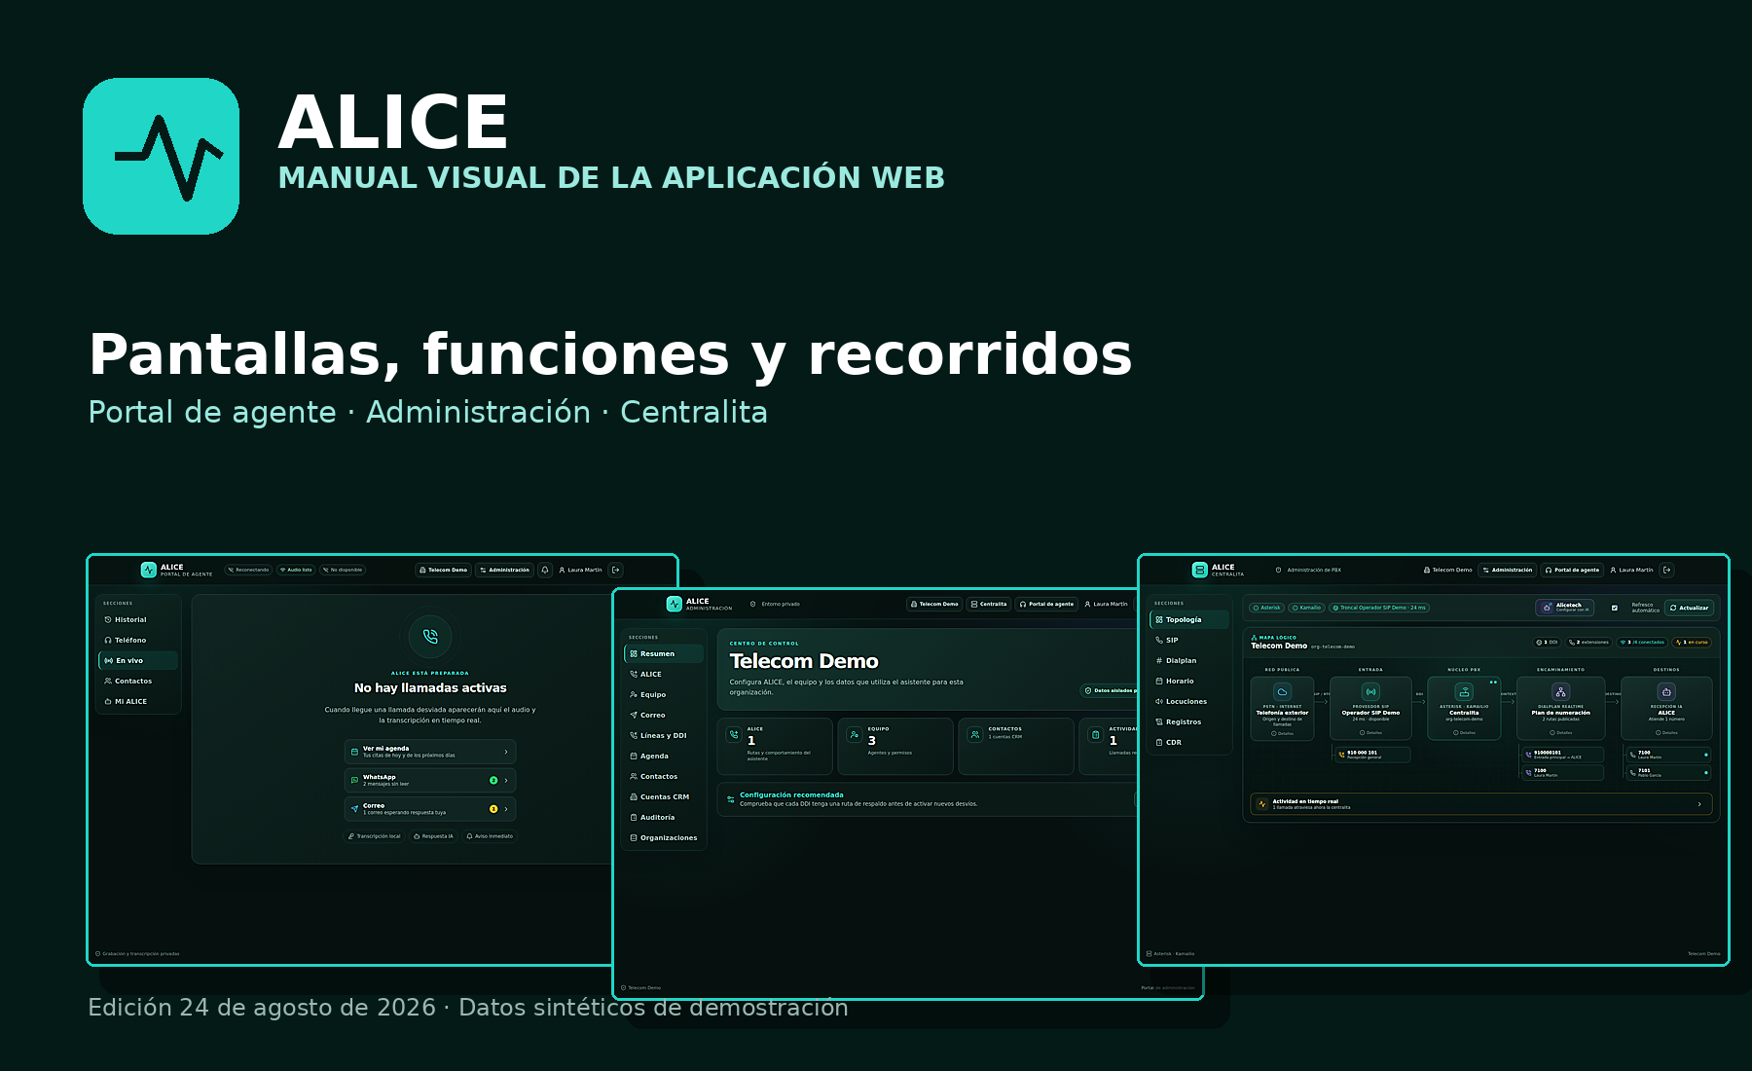
Documento complementario al «Dosier integral para operadores de telecomunicaciones»

Cómo utilizar este manual
  - Recorrido exhaustivo por las pantallas visibles de ALICE
ALCANCE
Este documento enseña la aplicación web mediante 28 capturas del frontend real. Las respuestas del backend se sustituyeron por datos sintéticos para evitar exponer información productiva.

Convenciones
Elemento | Significado
Círculos 1–4 | Señalan las zonas explicadas en la página posterior a cada captura.
Datos de Telecom Demo | Tenant ficticio creado únicamente para esta documentación.
Estados técnicos no disponibles | Consecuencia del entorno aislado, sin conexión SIP, WebSocket ni proveedores reales.
Funciones descritas | Capacidades visibles o accesibles desde la pantalla; su disponibilidad final depende de rol y configuración.

Mapa de portales
Portal | Usuario principal | Finalidad
Agente | Recepción, atención y operación | Llamadas, softphone, agenda, WhatsApp, correo, contactos y configuración personal.
Administración | Administrador de organización o plataforma | Perfiles de ALICE, equipo, canales, agenda, CRM, auditoría y tenants.
Centralita | Operación PBX autorizada | Topología, SIP, dialplan, horarios, locuciones, registros y CDR.

Lectura recomendada
1. Mostrar primero la captura completa.
2. Usar los círculos numerados para orientar la explicación.
3. Pasar a la página de detalle y ejecutar el recorrido propuesto.
4. Relacionar la pantalla con los procesos y controles del dosier integral.

Índice
  - Actualizable en Microsoft Word mediante clic derecho → Actualizar campo
El índice se actualizará al abrir el documento en Word.

ACCESO
Identidad, sesión y entrada controlada.

01 · Inicio de sesión ACCESO
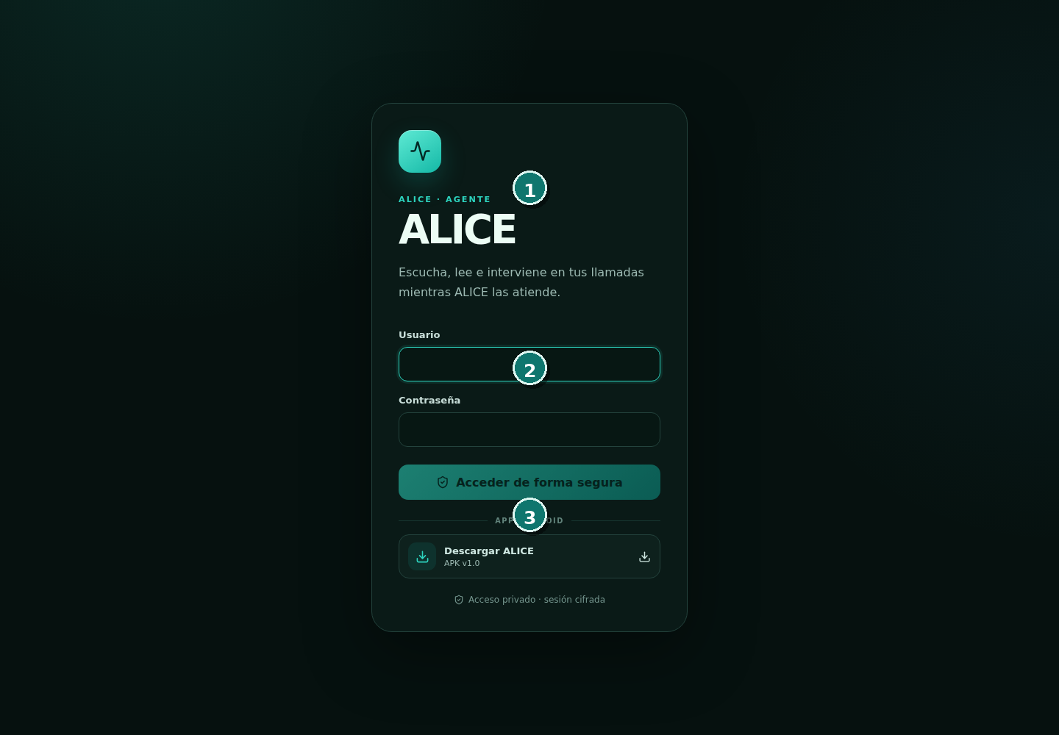
Figura 1. Inicio de sesión · Captura con datos sintéticos.

01 · Inicio de sesión
  - Acceso
OBJETIVO
Autenticar al usuario y dirigirlo al portal autorizado sin exponer funciones antes de validar su identidad.

Qué señala la captura
N.º | Zona | Qué debe explicar el presentador
1 | Identidad de la plataforma | Zona funcional «Identidad de la plataforma» y su relación con el flujo de trabajo de esta pantalla.
2 | Credenciales | Zona funcional «Credenciales» y su relación con el flujo de trabajo de esta pantalla.
3 | Entrada segura | Zona funcional «Entrada segura» y su relación con el flujo de trabajo de esta pantalla.
FUNCIONES QUE DEMUESTRA  - Formulario de usuario y contraseña.  - Acceso condicionado por rol y membresía de organización.  - Mensaje de contexto del portal solicitado.  - Recuperación limpia ante sesión no autenticada. | RECORRIDO DE DEMOSTRACIÓN  1. Abrir la URL de ALICE.  2. Introducir las credenciales corporativas.  3. Pulsar «Entrar» y comprobar que se abre el portal permitido.  NOTAS OPERATIVAS  - La imagen no contiene credenciales reales.  - En producción deben aplicarse las políticas corporativas de identidad, sesión y segundo factor que se acuerden.

AGENTE
Trabajo diario, atención en vivo y canales de relación.

02 · Centro de atención en vivo AGENTE
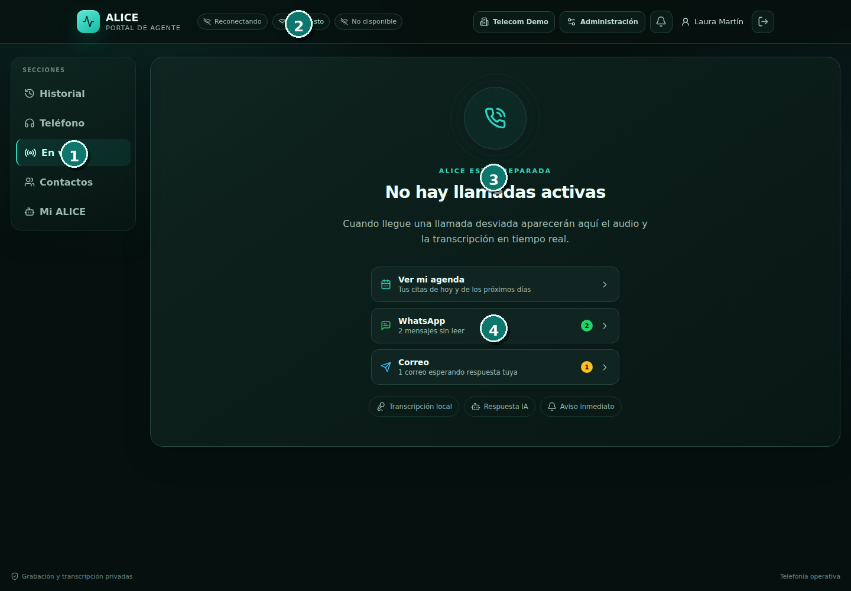
Figura 2. Centro de atención en vivo · Captura con datos sintéticos.

02 · Centro de atención en vivo
  - Agente
OBJETIVO
Concentrar el estado operativo de voz y la intervención humana durante una llamada atendida por ALICE.

Qué señala la captura
N.º | Zona | Qué debe explicar el presentador
1 | Secciones | Navegación persistente entre funciones del portal.
2 | Estado técnico | Salud y disponibilidad de los componentes que sostienen la operación.
3 | Estado de llamada | Zona funcional «Estado de llamada» y su relación con el flujo de trabajo de esta pantalla.
4 | Accesos de canal | Zona funcional «Accesos de canal» y su relación con el flujo de trabajo de esta pantalla.
FUNCIONES QUE DEMUESTRA  - Estado de conexión, audio y softphone.  - Presentación de llamada activa, transcripción y controles cuando existe actividad.  - Accesos directos a agenda, WhatsApp y correo.  - Indicadores de privacidad y telefonía operativa. | RECORRIDO DE DEMOSTRACIÓN  1. Entrar en «En vivo».  2. Comprobar los indicadores superiores.  3. Durante una llamada, seguir la transcripción y decidir si observar, responder o recuperar la llamada.  NOTAS OPERATIVAS  - La captura muestra el estado sin llamada activa.  - Los chips «Reconectando/No disponible» son propios del entorno aislado de capturas, sin backend SIP ni WebSocket.

03 · Historial de llamadas AGENTE
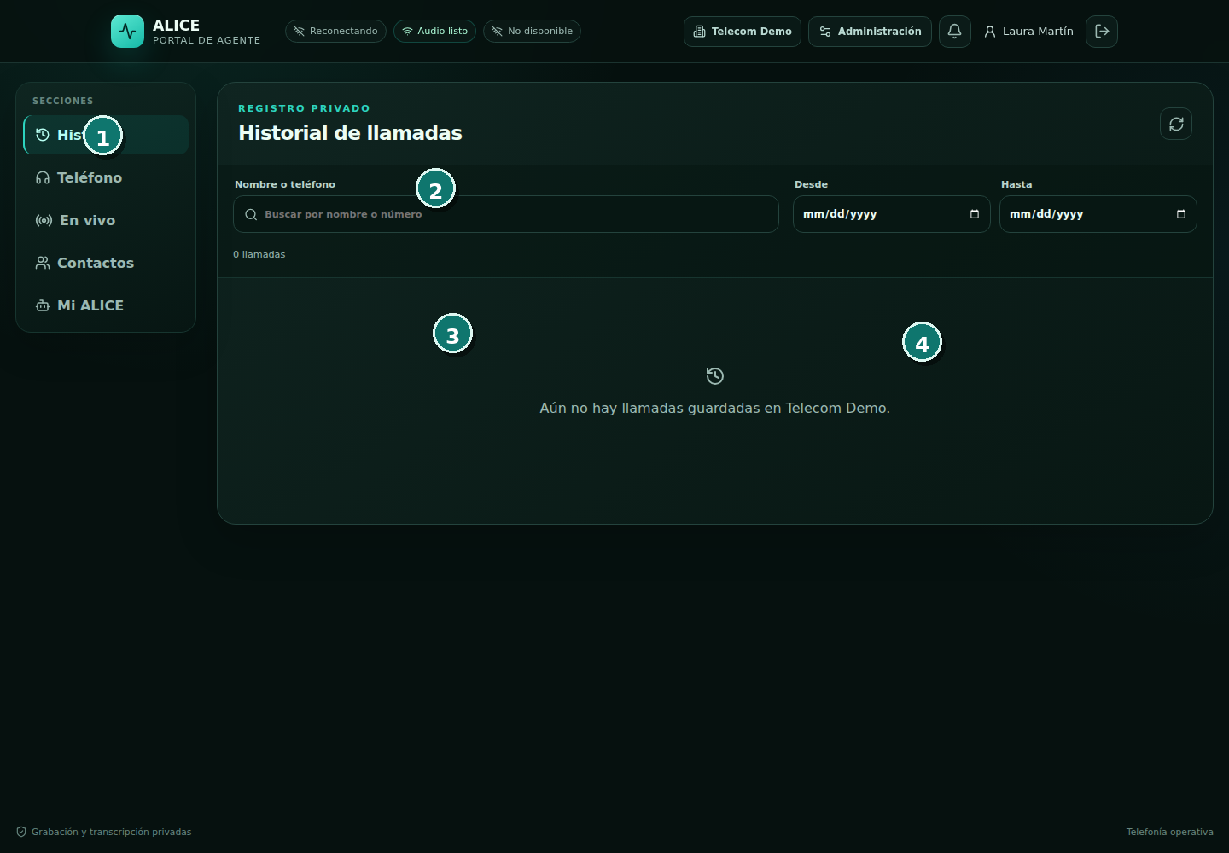
Figura 3. Historial de llamadas · Captura con datos sintéticos.

03 · Historial de llamadas
  - Agente
OBJETIVO
Buscar comunicaciones anteriores y abrir su detalle con resumen, duración, transcripción y recado.

Qué señala la captura
N.º | Zona | Qué debe explicar el presentador
1 | Historial | Zona funcional «Historial» y su relación con el flujo de trabajo de esta pantalla.
2 | Búsqueda y filtros | Zona funcional «Búsqueda y filtros» y su relación con el flujo de trabajo de esta pantalla.
3 | Lista de llamadas | Zona funcional «Lista de llamadas» y su relación con el flujo de trabajo de esta pantalla.
4 | Detalle | Zona funcional «Detalle» y su relación con el flujo de trabajo de esta pantalla.
FUNCIONES QUE DEMUESTRA  - Búsqueda por interlocutor, teléfono o contenido.  - Filtro por fechas y paginación.  - Resumen de cada llamada con hora y duración.  - Apertura del detalle, grabación, transcripción y datos recogidos cuando estén disponibles. | RECORRIDO DE DEMOSTRACIÓN  1. Seleccionar «Historial».  2. Aplicar términos o intervalo de fechas.  3. Abrir una llamada y revisar la evidencia asociada.  NOTAS OPERATIVAS  - La visibilidad del historial depende del rol y de la organización activa.  - La retención de grabaciones y transcripciones debe ajustarse a la política acordada.

04 · Softphone web AGENTE
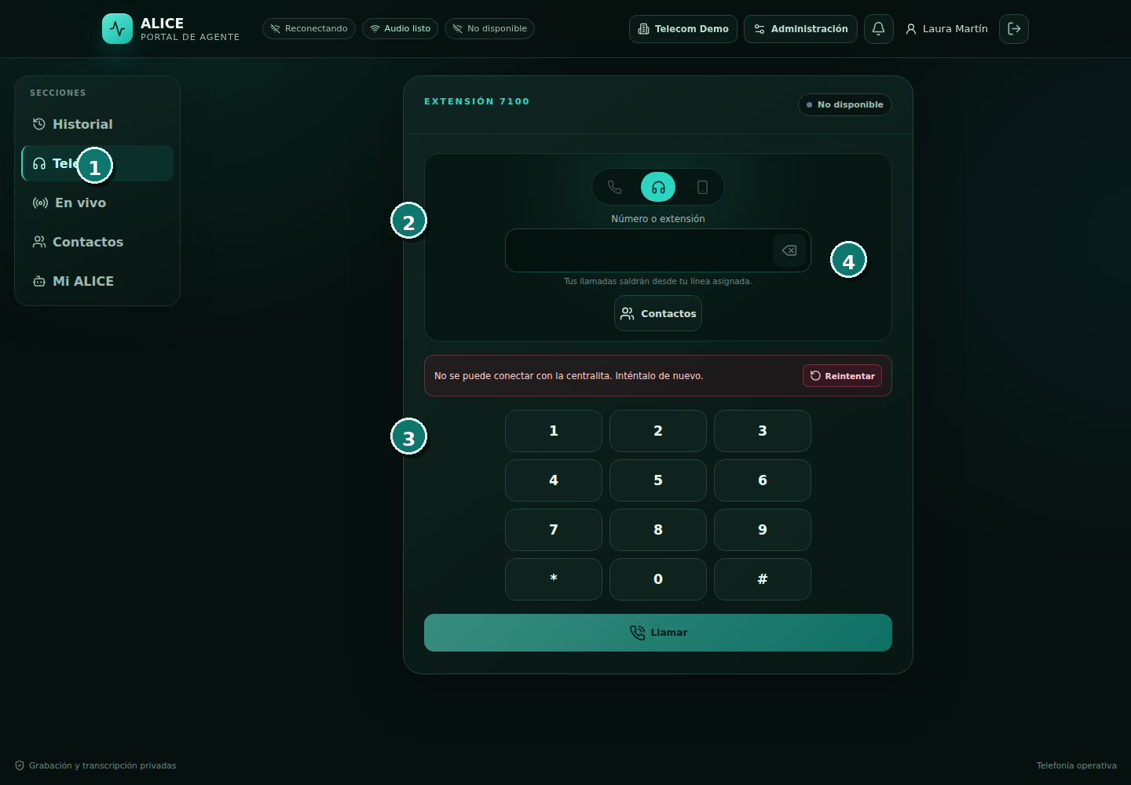
Figura 4. Softphone web · Captura con datos sintéticos.

04 · Softphone web
  - Agente
OBJETIVO
Permitir al agente realizar y recibir llamadas desde el navegador y elegir el dispositivo operativo.

Qué señala la captura
N.º | Zona | Qué debe explicar el presentador
1 | Teléfono | Zona funcional «Teléfono» y su relación con el flujo de trabajo de esta pantalla.
2 | Destino | Zona funcional «Destino» y su relación con el flujo de trabajo de esta pantalla.
3 | Teclado | Zona funcional «Teclado» y su relación con el flujo de trabajo de esta pantalla.
4 | Modo y estado | Zona funcional «Modo y estado» y su relación con el flujo de trabajo de esta pantalla.
FUNCIONES QUE DEMUESTRA  - Marcación por número o extensión.  - Teclado DTMF durante la llamada.  - Selección de aplicación web, teléfono de mesa o móvil cuando estén configurados.  - Controles de llamada, espera, transferencia y conferencia según estado. | RECORRIDO DE DEMOSTRACIÓN  1. Abrir «Teléfono».  2. Elegir el modo disponible.  3. Introducir el destino y llamar; durante la conversación usar los controles habilitados.  NOTAS OPERATIVAS  - El navegador necesita permisos de micrófono para WebRTC.  - La captura no establece ninguna llamada real.

05 · Contactos del agente AGENTE
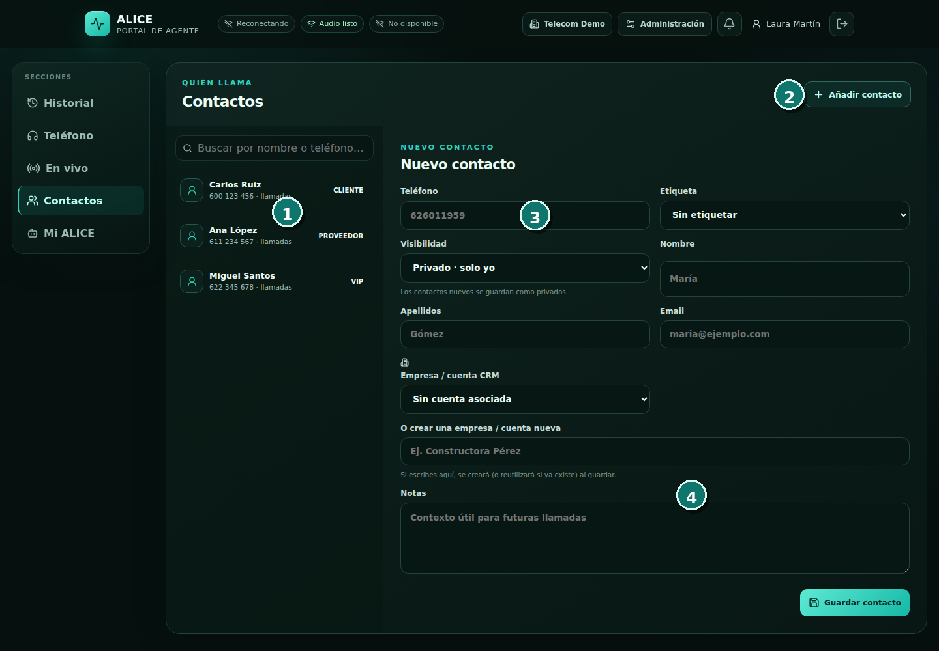
Figura 5. Contactos del agente · Captura con datos sintéticos.

05 · Contactos del agente
  - Agente
OBJETIVO
Reconocer a quien llama y mantener información útil para futuras interacciones.

Qué señala la captura
N.º | Zona | Qué debe explicar el presentador
1 | Listado | Zona funcional «Listado» y su relación con el flujo de trabajo de esta pantalla.
2 | Alta | Zona funcional «Alta» y su relación con el flujo de trabajo de esta pantalla.
3 | Datos básicos | Zona funcional «Datos básicos» y su relación con el flujo de trabajo de esta pantalla.
4 | Contexto CRM | Zona funcional «Contexto CRM» y su relación con el flujo de trabajo de esta pantalla.
FUNCIONES QUE DEMUESTRA  - Búsqueda y selección de contactos.  - Alta y edición de teléfono, nombre, correo, etiqueta y notas.  - Visibilidad privada o compartida según permisos.  - Vinculación con una empresa o cuenta CRM. | RECORRIDO DE DEMOSTRACIÓN  1. Buscar un contacto existente.  2. Seleccionarlo para revisar o editar su ficha.  3. Para un alta, completar los campos y guardar.  NOTAS OPERATIVAS  - Los valores mostrados son ficticios.  - Las notas deben limitarse a información pertinente para la atención.

06 · Mi ALICE AGENTE
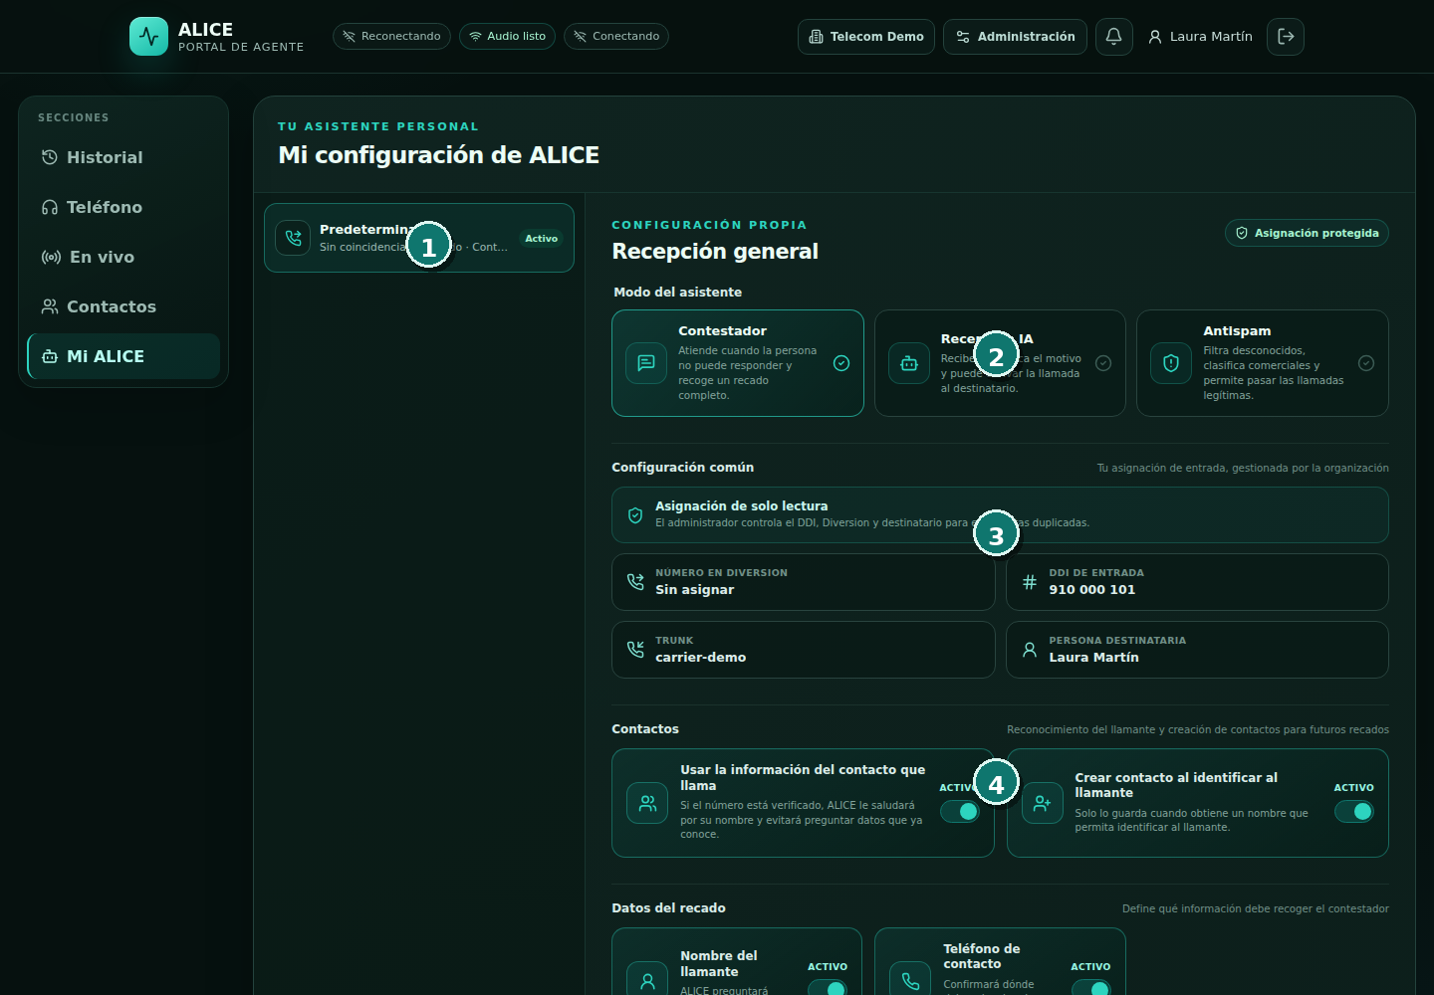
Figura 6. Mi ALICE · Captura con datos sintéticos.

06 · Mi ALICE
  - Agente
OBJETIVO
Mostrar y, cuando el modelo de permisos lo permite, ajustar el comportamiento del asistente asignado al agente.

Qué señala la captura
N.º | Zona | Qué debe explicar el presentador
1 | Configuración asignada | Zona funcional «Configuración asignada» y su relación con el flujo de trabajo de esta pantalla.
2 | Modo de asistente | Zona funcional «Modo de asistente» y su relación con el flujo de trabajo de esta pantalla.
3 | Enrutamiento protegido | Zona funcional «Enrutamiento protegido» y su relación con el flujo de trabajo de esta pantalla.
4 | Contacto y recado | Zona funcional «Contacto y recado» y su relación con el flujo de trabajo de esta pantalla.
FUNCIONES QUE DEMUESTRA  - Modos Contestador, Recepción IA y Antispam.  - Consulta de DDI, troncal y destinatario administrados.  - Uso y creación automática de contactos.  - Selección de datos que ALICE debe recoger y de sus instrucciones por canal.  - Entrenamiento y conocimiento en los apartados inferiores de la página. | RECORRIDO DE DEMOSTRACIÓN  1. Abrir «Mi ALICE».  2. Revisar la configuración asignada.  3. Modificar únicamente los campos habilitados y guardar; publicar conocimiento solo con autorización.  NOTAS OPERATIVAS  - La asignación de entrada aparece protegida para evitar rutas duplicadas.  - La pantalla es desplazable; la captura muestra su zona inicial.

07 · Lanzador omnicanal AGENTE
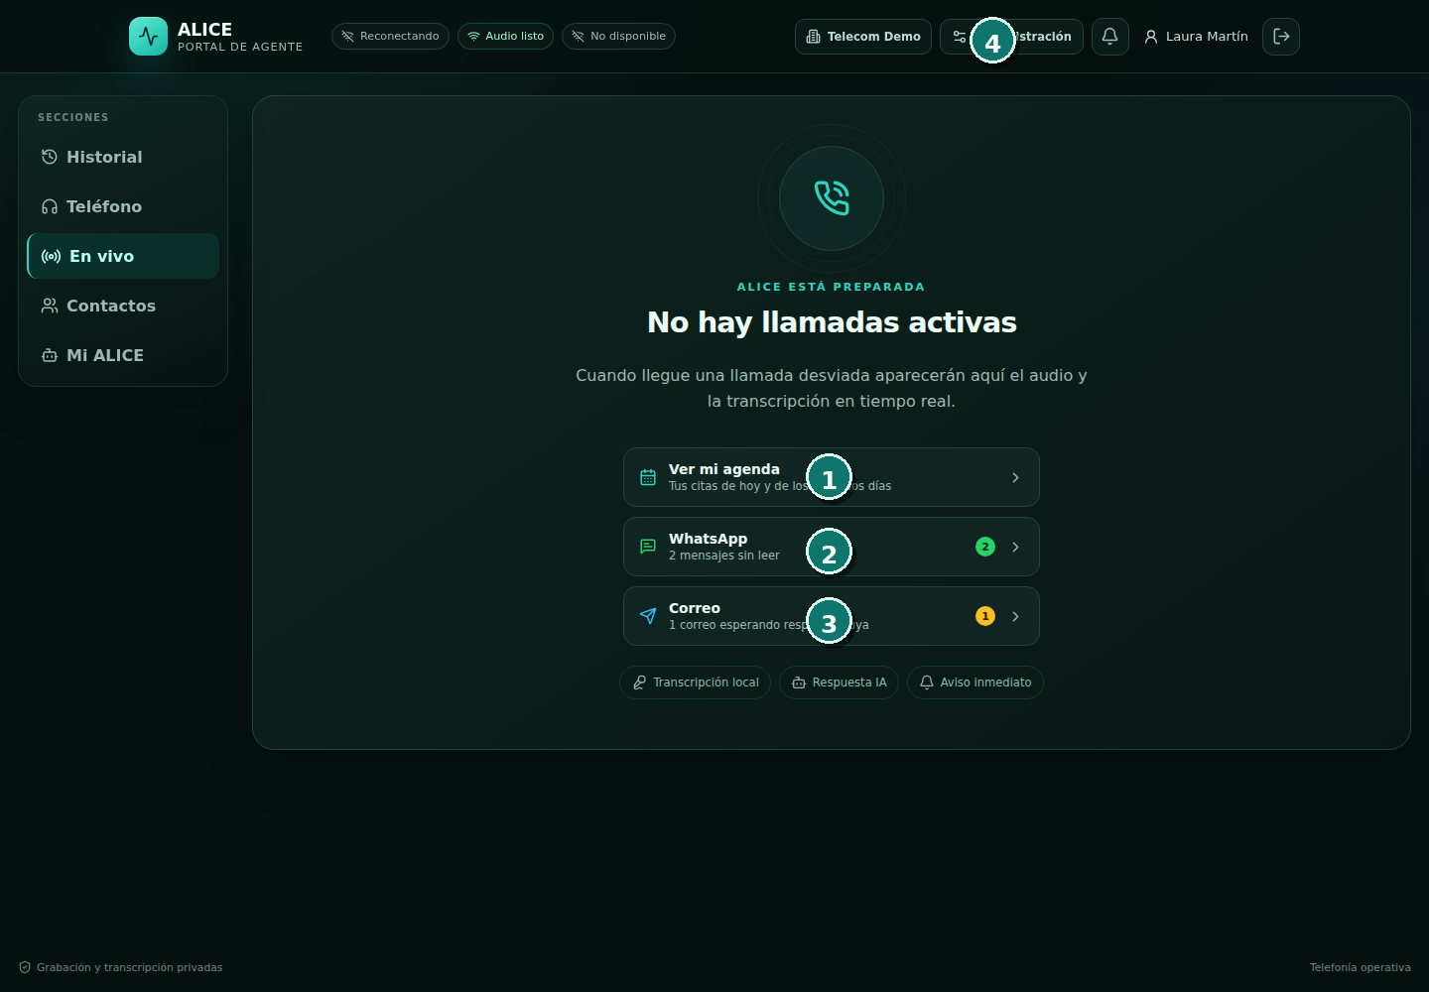
Figura 7. Lanzador omnicanal · Captura con datos sintéticos.

07 · Lanzador omnicanal
  - Agente
OBJETIVO
Dar acceso inmediato a las tareas pendientes de agenda, WhatsApp y correo desde el punto de trabajo principal.

Qué señala la captura
N.º | Zona | Qué debe explicar el presentador
1 | Agenda | Zona funcional «Agenda» y su relación con el flujo de trabajo de esta pantalla.
2 | WhatsApp | Zona funcional «WhatsApp» y su relación con el flujo de trabajo de esta pantalla.
3 | Correo | Zona funcional «Correo» y su relación con el flujo de trabajo de esta pantalla.
4 | Contexto de organización | Zona funcional «Contexto de organización» y su relación con el flujo de trabajo de esta pantalla.
FUNCIONES QUE DEMUESTRA  - Resumen de citas próximas.  - Contador de WhatsApp sin leer.  - Aviso de correo que requiere respuesta humana.  - Cambio entre canales sin abandonar el portal del agente. | RECORRIDO DE DEMOSTRACIÓN  1. Revisar los contadores.  2. Abrir el canal con trabajo pendiente.  3. Resolver la tarea y volver a «En vivo».  NOTAS OPERATIVAS  - Los contadores son independientes por canal.  - Los estados del entorno de captura no representan disponibilidad productiva.

08 · Agenda diaria AGENTE
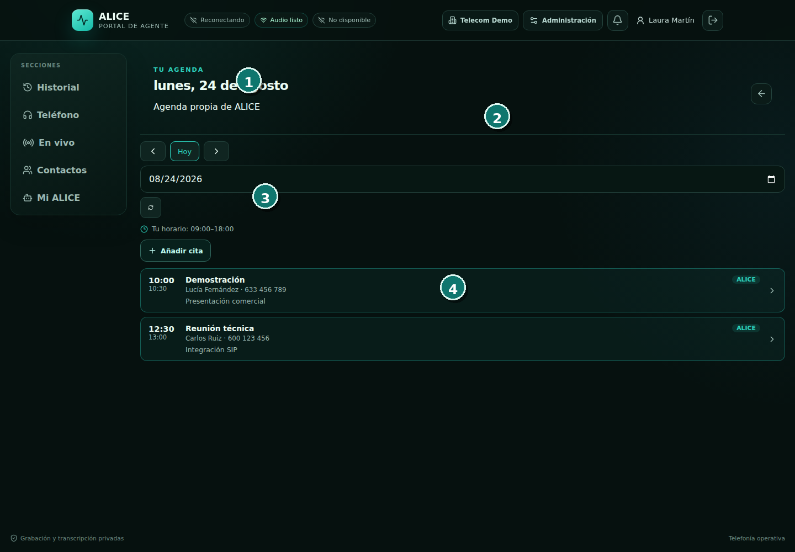
Figura 8. Agenda diaria · Captura con datos sintéticos.

08 · Agenda diaria
  - Agente
OBJETIVO
Consultar la jornada del agente y crear o revisar citas dentro del modelo de agenda elegido por la organización.

Qué señala la captura
N.º | Zona | Qué debe explicar el presentador
1 | Fecha | Zona funcional «Fecha» y su relación con el flujo de trabajo de esta pantalla.
2 | Navegación | Zona funcional «Navegación» y su relación con el flujo de trabajo de esta pantalla.
3 | Horario | Zona funcional «Horario» y su relación con el flujo de trabajo de esta pantalla.
4 | Citas | Zona funcional «Citas» y su relación con el flujo de trabajo de esta pantalla.
FUNCIONES QUE DEMUESTRA  - Cambio de día y selector de fecha.  - Visualización del horario laboral.  - Citas con origen ALICE y datos del cliente.  - Alta manual cuando el servicio y los permisos lo permiten. | RECORRIDO DE DEMOSTRACIÓN  1. Abrir «Ver mi agenda».  2. Elegir el día.  3. Abrir una cita o pulsar «Añadir cita» para registrar una nueva.  NOTAS OPERATIVAS  - La disponibilidad real depende del modo de agenda configurado.  - Las horas se muestran en la zona horaria de operación.

09 · Buzón de WhatsApp AGENTE
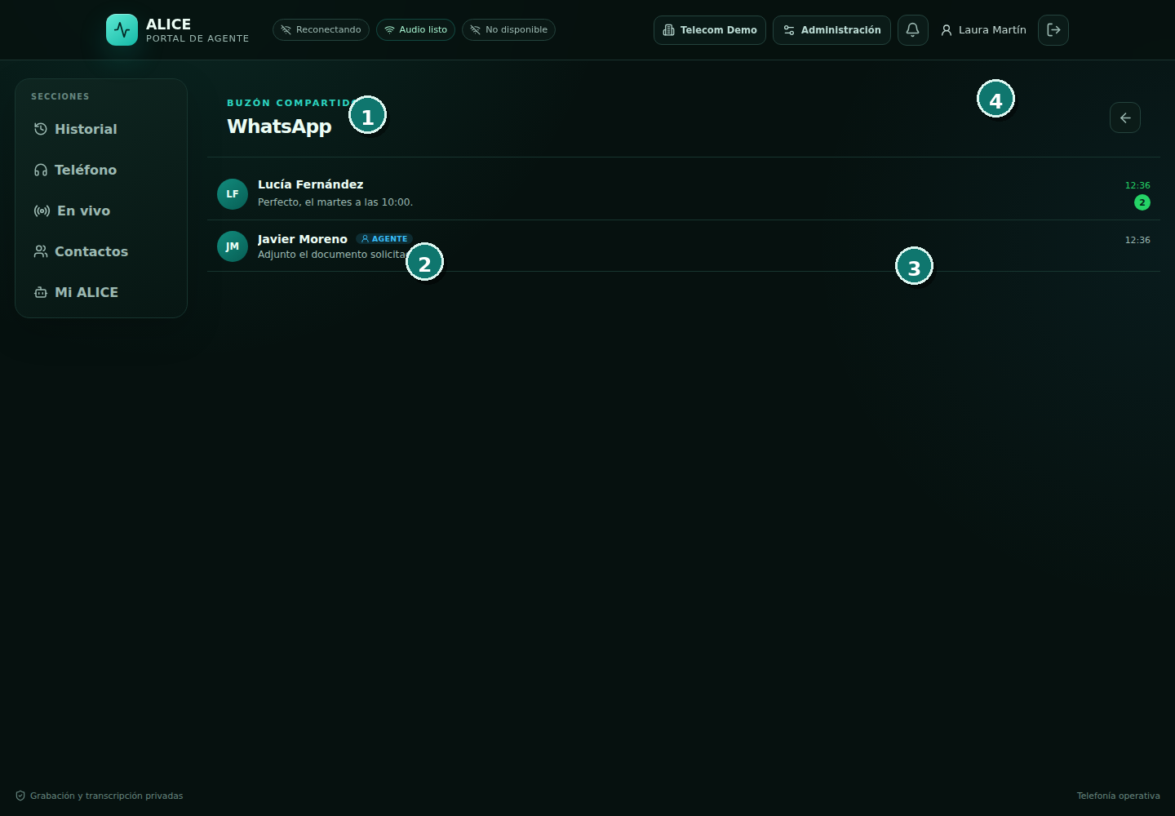
Figura 9. Buzón de WhatsApp · Captura con datos sintéticos.

09 · Buzón de WhatsApp
  - Agente
OBJETIVO
Priorizar conversaciones, distinguir mensajes sin leer y coordinar la atención automática y humana.

Qué señala la captura
N.º | Zona | Qué debe explicar el presentador
1 | Buzón compartido | Zona funcional «Buzón compartido» y su relación con el flujo de trabajo de esta pantalla.
2 | Conversaciones | Zona funcional «Conversaciones» y su relación con el flujo de trabajo de esta pantalla.
3 | Sin leer | Zona funcional «Sin leer» y su relación con el flujo de trabajo de esta pantalla.
4 | Volver | Zona funcional «Volver» y su relación con el flujo de trabajo de esta pantalla.
FUNCIONES QUE DEMUESTRA  - Lista de conversaciones compartidas.  - Nombre o número, vista previa, hora y contador sin leer.  - Indicador de conversación gestionada por agente cuando ALICE está desactivada.  - Entrada al hilo completo. | RECORRIDO DE DEMOSTRACIÓN  1. Abrir WhatsApp desde «En vivo».  2. Priorizar los hilos con contador.  3. Seleccionar una conversación para revisar el contexto.  NOTAS OPERATIVAS  - La integración productiva depende del número y la cuenta de WhatsApp aprobados.  - Todos los interlocutores de esta captura son ficticios.

10 · Conversación de WhatsApp AGENTE
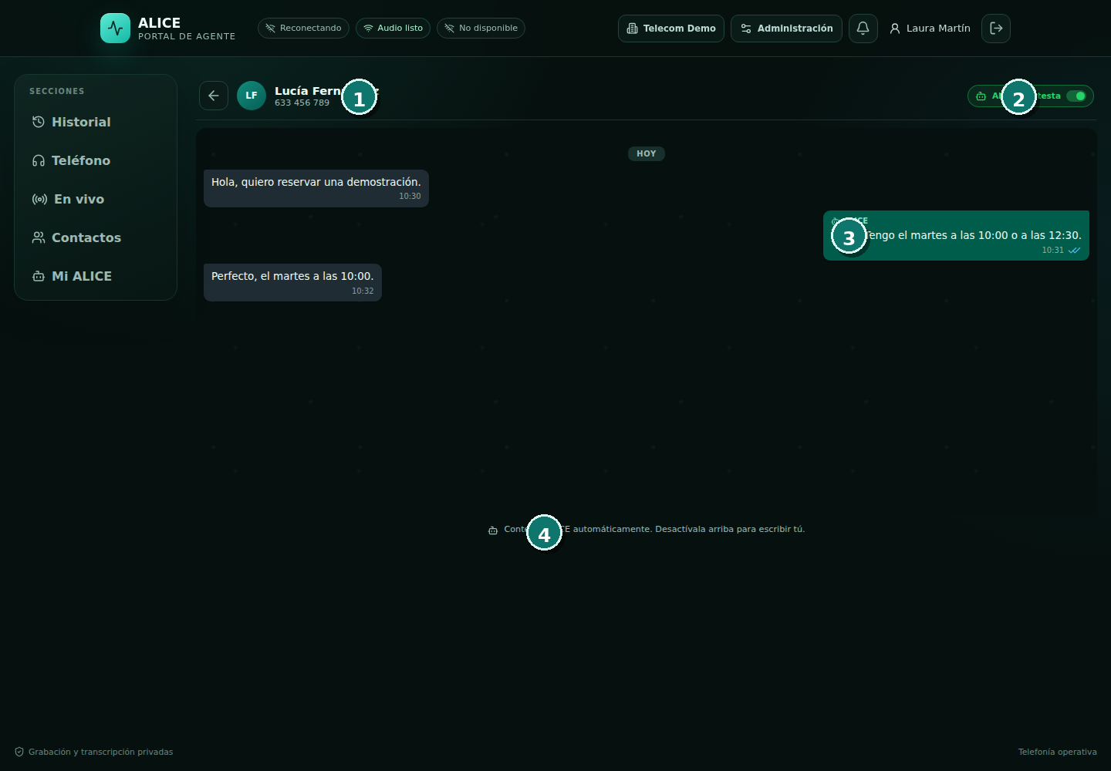
Figura 10. Conversación de WhatsApp · Captura con datos sintéticos.

10 · Conversación de WhatsApp
  - Agente
OBJETIVO
Supervisar un hilo y decidir si responde ALICE o toma el control una persona.

Qué señala la captura
N.º | Zona | Qué debe explicar el presentador
1 | Interlocutor | Zona funcional «Interlocutor» y su relación con el flujo de trabajo de esta pantalla.
2 | Control ALICE/humano | Zona funcional «Control ALICE/humano» y su relación con el flujo de trabajo de esta pantalla.
3 | Respuesta de ALICE | Zona funcional «Respuesta de ALICE» y su relación con el flujo de trabajo de esta pantalla.
4 | Regla de operación | Zona funcional «Regla de operación» y su relación con el flujo de trabajo de esta pantalla.
FUNCIONES QUE DEMUESTRA  - Historial cronológico con mensajes entrantes y salientes.  - Autor visible de cada respuesta.  - Estados de entrega y lectura.  - Conmutador para desactivar ALICE y habilitar la escritura humana.  - Soporte de adjuntos según el canal. | RECORRIDO DE DEMOSTRACIÓN  1. Leer el contexto completo.  2. Mantener «ALICE contesta» para supervisión automática o desactivarlo para tomar el mando.  3. Responder y comprobar el estado de entrega.  NOTAS OPERATIVAS  - No conviene que humano y asistente escriban simultáneamente; el conmutador evita esa colisión.  - La conversación es de demostración.

11 · Buzón de correo AGENTE
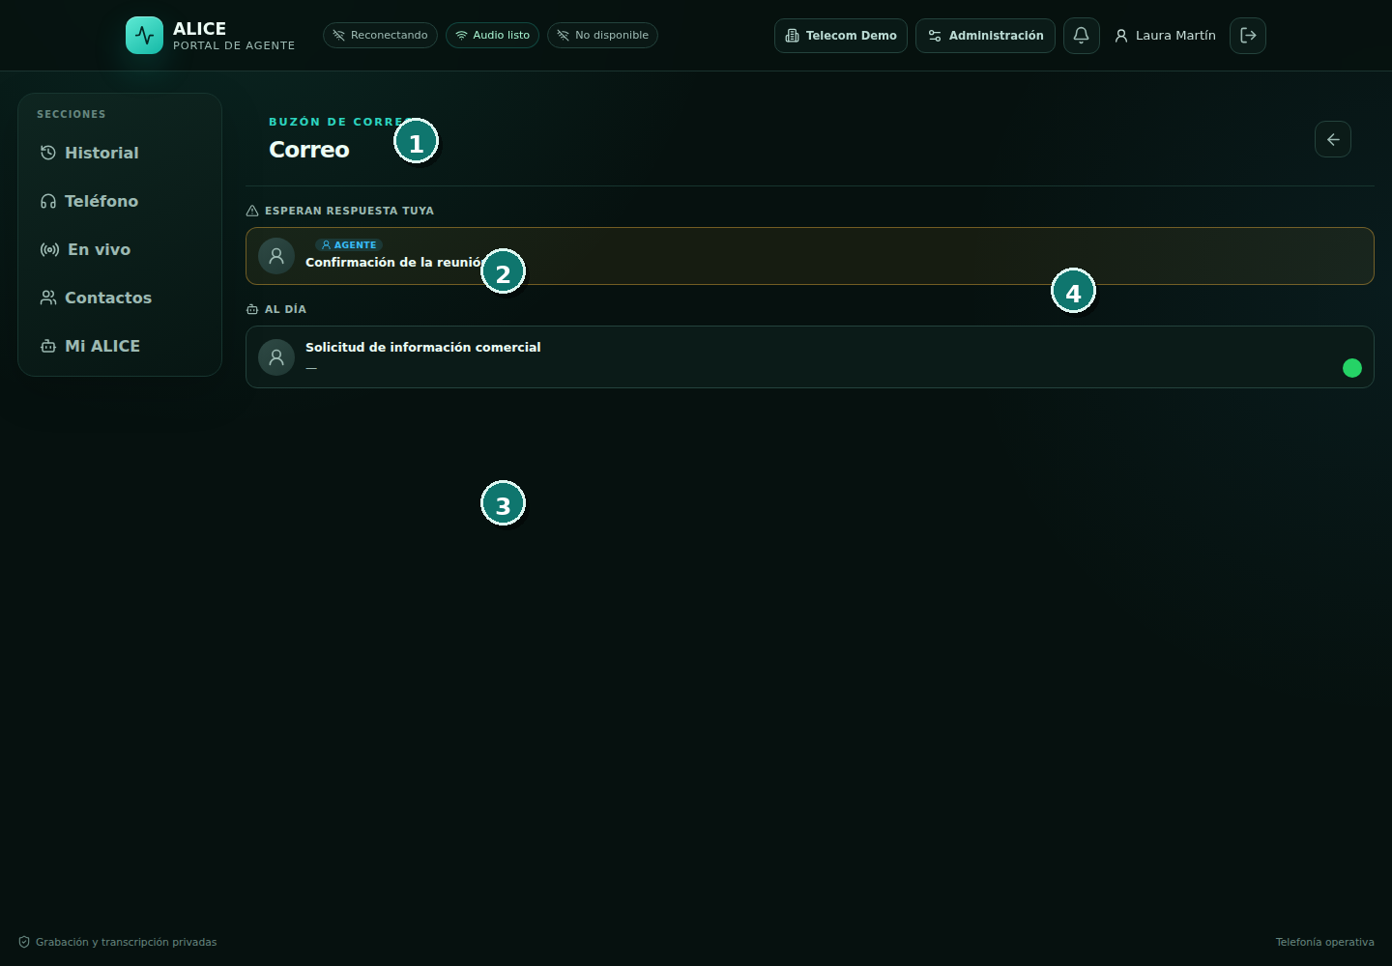
Figura 11. Buzón de correo · Captura con datos sintéticos.

11 · Buzón de correo
  - Agente
OBJETIVO
Clasificar hilos, destacar los que requieren intervención y mantener el contexto de mensajes y adjuntos.

Qué señala la captura
N.º | Zona | Qué debe explicar el presentador
1 | Buzón | Zona funcional «Buzón» y su relación con el flujo de trabajo de esta pantalla.
2 | Pendientes | Zona funcional «Pendientes» y su relación con el flujo de trabajo de esta pantalla.
3 | Resto de hilos | Zona funcional «Resto de hilos» y su relación con el flujo de trabajo de esta pantalla.
4 | Estado de ALICE | Zona funcional «Estado de ALICE» y su relación con el flujo de trabajo de esta pantalla.
FUNCIONES QUE DEMUESTRA  - Lista de hilos por remitente y asunto.  - Separación de correo que requiere atención.  - Lectura del hilo completo y adjuntos.  - Respuesta manual o asistida por ALICE según el modo del buzón. | RECORRIDO DE DEMOSTRACIÓN  1. Abrir «Correo».  2. Atender primero los hilos marcados.  3. Entrar en el hilo, revisar adjuntos y responder con el modo permitido.  NOTAS OPERATIVAS  - Las cuentas IMAP/SMTP se validan desde Administración.  - Las direcciones example.test no son cuentas reales.

ADMINISTRACIÓN
Configuración funcional, personas, canales y gobierno.

12 · Resumen de organización ADMINISTRACIÓN
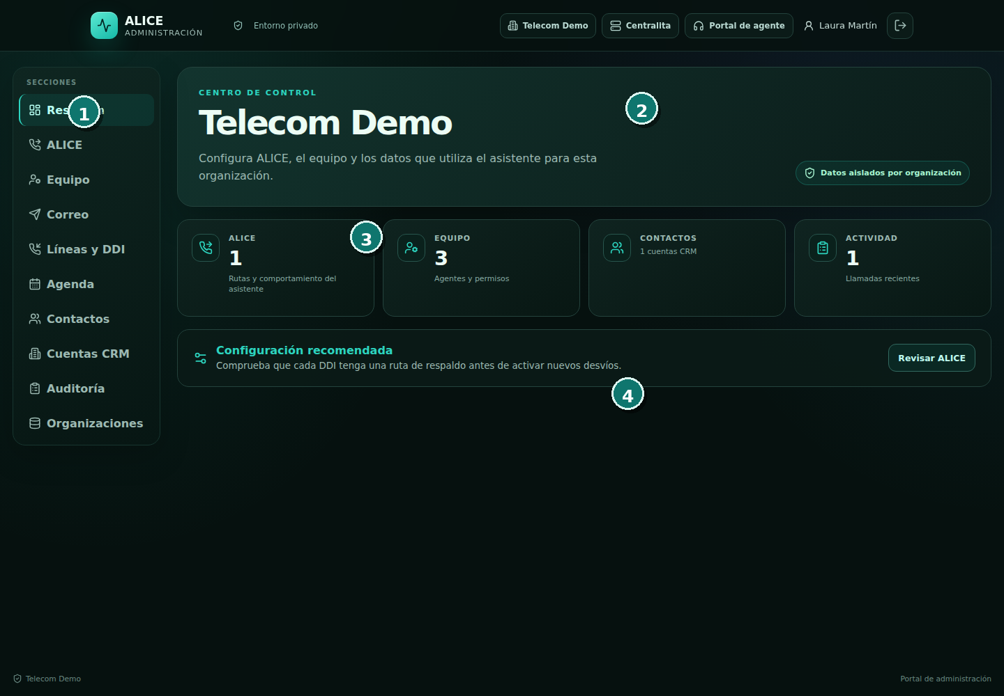
Figura 12. Resumen de organización · Captura con datos sintéticos.

12 · Resumen de organización
  - Administración
OBJETIVO
Dar al administrador una vista de situación y accesos rápidos a las áreas de configuración.

Qué señala la captura
N.º | Zona | Qué debe explicar el presentador
1 | Navegación | Zona funcional «Navegación» y su relación con el flujo de trabajo de esta pantalla.
2 | Organización activa | Zona funcional «Organización activa» y su relación con el flujo de trabajo de esta pantalla.
3 | Indicadores | Zona funcional «Indicadores» y su relación con el flujo de trabajo de esta pantalla.
4 | Recomendación | Zona funcional «Recomendación» y su relación con el flujo de trabajo de esta pantalla.
FUNCIONES QUE DEMUESTRA  - Contexto de organización activa.  - Métricas de ALICE, equipo, contactos y actividad.  - Acceso directo a cada módulo.  - Recomendaciones de configuración y aislamiento de datos. | RECORRIDO DE DEMOSTRACIÓN  1. Confirmar la organización seleccionada.  2. Revisar los indicadores.  3. Abrir la tarjeta o sección que requiera atención.  NOTAS OPERATIVAS  - Un administrador de plataforma puede cambiar de organización.  - Las cifras provienen de datos sintéticos.

13 · Configuraciones de ALICE ADMINISTRACIÓN
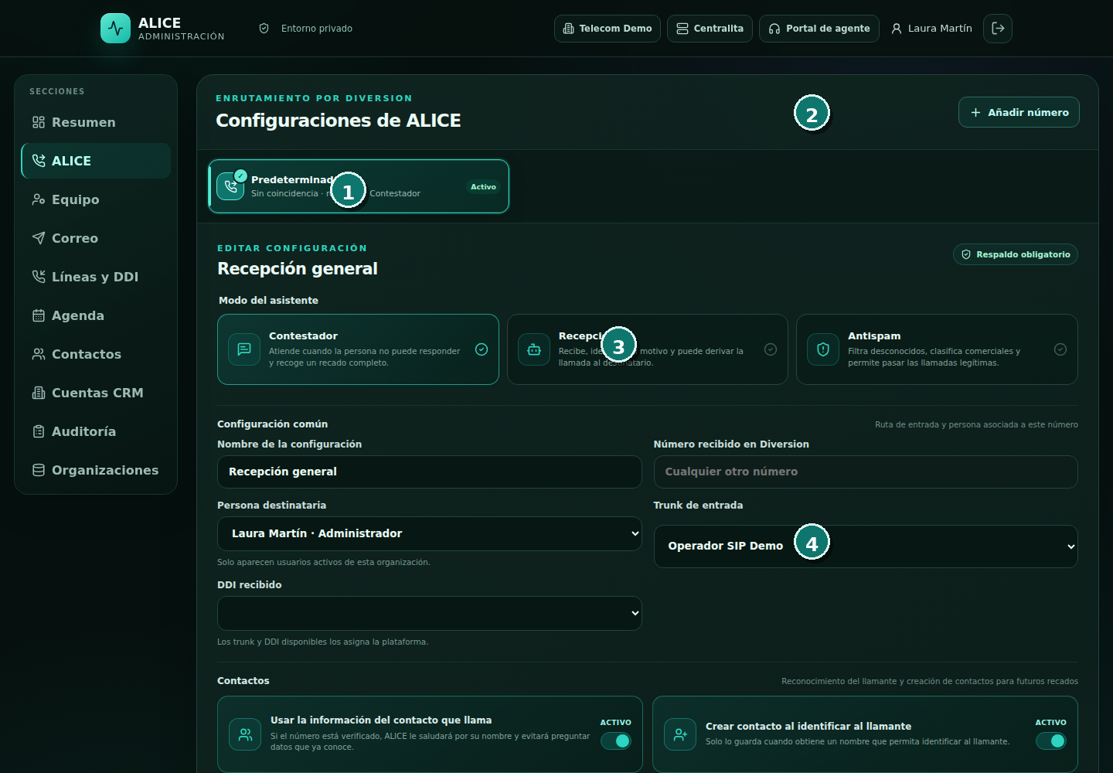
Figura 13. Configuraciones de ALICE · Captura con datos sintéticos.

13 · Configuraciones de ALICE
  - Administración
OBJETIVO
Crear perfiles de atención y definir su comportamiento, entrada, destinatario, conocimiento y acciones autorizadas.

Qué señala la captura
N.º | Zona | Qué debe explicar el presentador
1 | Perfiles | Zona funcional «Perfiles» y su relación con el flujo de trabajo de esta pantalla.
2 | Alta de número | Zona funcional «Alta de número» y su relación con el flujo de trabajo de esta pantalla.
3 | Modo | Zona funcional «Modo» y su relación con el flujo de trabajo de esta pantalla.
4 | Entrada y destinatario | Zona funcional «Entrada y destinatario» y su relación con el flujo de trabajo de esta pantalla.
FUNCIONES QUE DEMUESTRA  - Perfiles predeterminados y específicos por número desviado.  - Modos Contestador, Recepción IA y Antispam.  - Asignación de persona, troncal y DDI.  - Políticas de contactos, recado, transferencia, agenda, voz e instrucciones por canal.  - Entrenamiento, simulación y publicación de conocimiento. | RECORRIDO DE DEMOSTRACIÓN  1. Seleccionar un perfil o «Añadir número».  2. Definir modo, ruta y destinatario.  3. Completar políticas e instrucciones; guardar y probar antes de activar.  NOTAS OPERATIVAS  - La configuración predeterminada actúa como respaldo.  - Los cambios de conocimiento pasan por borrador y publicación.

14 · Equipo, roles y dispositivos ADMINISTRACIÓN
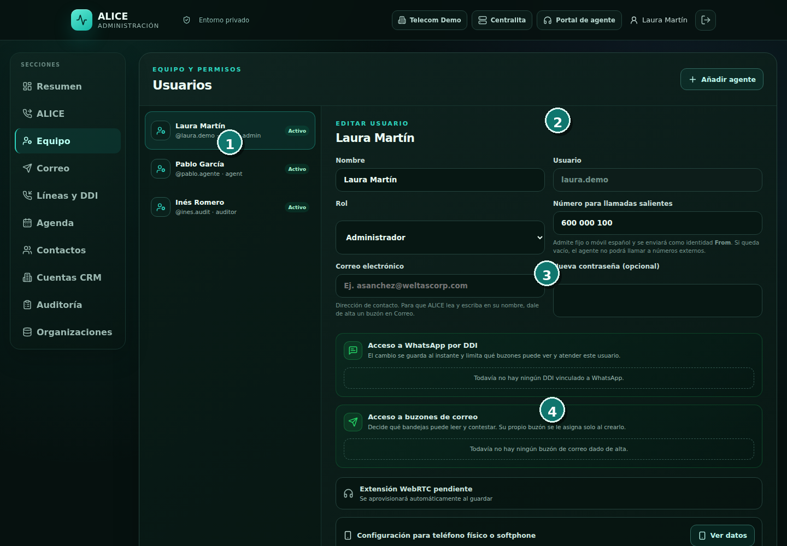
Figura 14. Equipo, roles y dispositivos · Captura con datos sintéticos.

14 · Equipo, roles y dispositivos
  - Administración
OBJETIVO
Administrar quién puede entrar, qué puede hacer y qué recursos de voz y canales tiene asignados.

Qué señala la captura
N.º | Zona | Qué debe explicar el presentador
1 | Usuarios | Zona funcional «Usuarios» y su relación con el flujo de trabajo de esta pantalla.
2 | Identidad y rol | Zona funcional «Identidad y rol» y su relación con el flujo de trabajo de esta pantalla.
3 | Extensión y móvil | Zona funcional «Extensión y móvil» y su relación con el flujo de trabajo de esta pantalla.
4 | Asignaciones | Zona funcional «Asignaciones» y su relación con el flujo de trabajo de esta pantalla.
FUNCIONES QUE DEMUESTRA  - Alta, edición, activación y desactivación de usuarios.  - Roles de administración, agente y auditoría.  - Extensión, móvil y credenciales operativas.  - Asignación de números de WhatsApp y buzones de correo cuando corresponda. | RECORRIDO DE DEMOSTRACIÓN  1. Seleccionar una persona.  2. Revisar rol y estado.  3. Asignar recursos mínimos necesarios y guardar.  NOTAS OPERATIVAS  - Aplicar mínimo privilegio.  - Desactivar acceso y revisar recursos cuando una persona abandona el servicio.

15 · Cuentas de correo ADMINISTRACIÓN
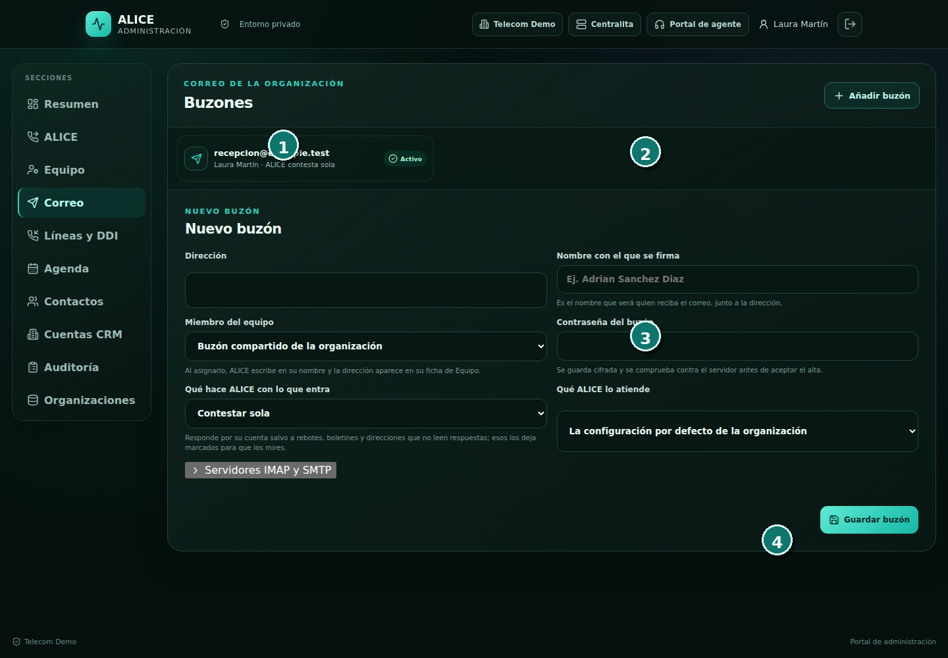
Figura 15. Cuentas de correo · Captura con datos sintéticos.

15 · Cuentas de correo
  - Administración
OBJETIVO
Conectar buzones y decidir si ALICE responde automáticamente o solicita revisión humana.

Qué señala la captura
N.º | Zona | Qué debe explicar el presentador
1 | Buzones | Zona funcional «Buzones» y su relación con el flujo de trabajo de esta pantalla.
2 | Conexión | Zona funcional «Conexión» y su relación con el flujo de trabajo de esta pantalla.
3 | Modo de ALICE | Zona funcional «Modo de ALICE» y su relación con el flujo de trabajo de esta pantalla.
4 | Validación | Zona funcional «Validación» y su relación con el flujo de trabajo de esta pantalla.
FUNCIONES QUE DEMUESTRA  - Alta y validación de cuentas IMAP/SMTP.  - Remitente y nombre visible.  - Asignación de buzones a usuarios.  - Modo automático o supervisado.  - Estado de sincronización y diagnóstico. | RECORRIDO DE DEMOSTRACIÓN  1. Añadir o seleccionar un buzón.  2. Completar servidores y credenciales mediante el mecanismo acordado.  3. Verificar conexión, asignar usuarios y elegir el modo de ALICE.  NOTAS OPERATIVAS  - Las contraseñas nunca deben figurar en capturas o documentación.  - El envío automático debe gobernarse con políticas anti-bucle y de confianza.

16 · Líneas, DDI y WhatsApp ADMINISTRACIÓN
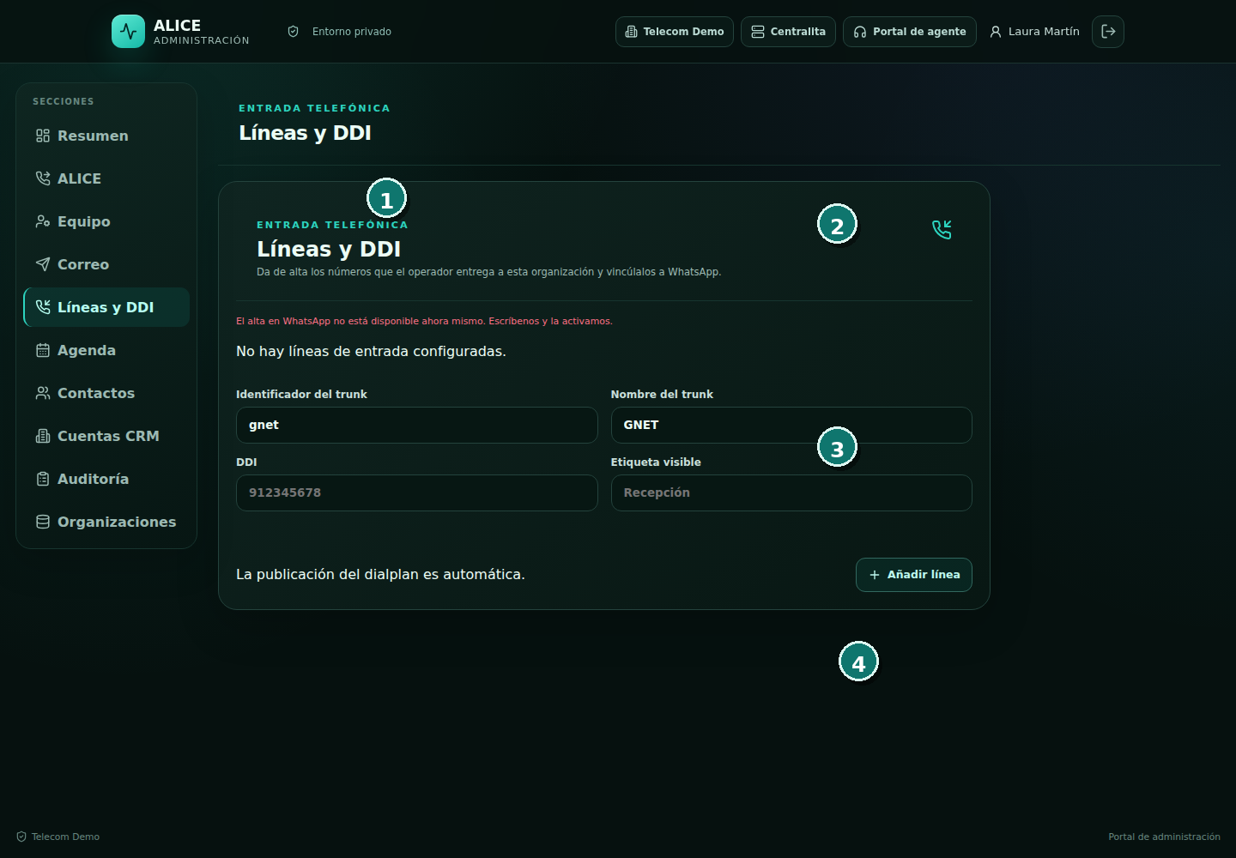
Figura 16. Líneas, DDI y WhatsApp · Captura con datos sintéticos.

16 · Líneas, DDI y WhatsApp
  - Administración
OBJETIVO
Inventariar entradas de comunicación y vincular cada una con la organización y el perfil que debe atenderla.

Qué señala la captura
N.º | Zona | Qué debe explicar el presentador
1 | Fuentes de entrada | Zona funcional «Fuentes de entrada» y su relación con el flujo de trabajo de esta pantalla.
2 | Troncal y DDI | Zona funcional «Troncal y DDI» y su relación con el flujo de trabajo de esta pantalla.
3 | Perfil asociado | Zona funcional «Perfil asociado» y su relación con el flujo de trabajo de esta pantalla.
4 | WhatsApp | Zona funcional «WhatsApp» y su relación con el flujo de trabajo de esta pantalla.
FUNCIONES QUE DEMUESTRA  - Líneas de voz y DDI asignados.  - Estado activo e información del troncal.  - Perfil de ALICE asociado a cada entrada.  - Número de WhatsApp, estado, calidad y respuestas automáticas. | RECORRIDO DE DEMOSTRACIÓN  1. Revisar la fuente de entrada.  2. Confirmar DDI y perfil.  3. Validar el estado del número de WhatsApp y su política de respuesta.  NOTAS OPERATIVAS  - Las rutas de telefonía deben probarse antes de pasar tráfico.  - La calidad de WhatsApp depende también del proveedor del canal.

17 · Configuración de agenda ADMINISTRACIÓN
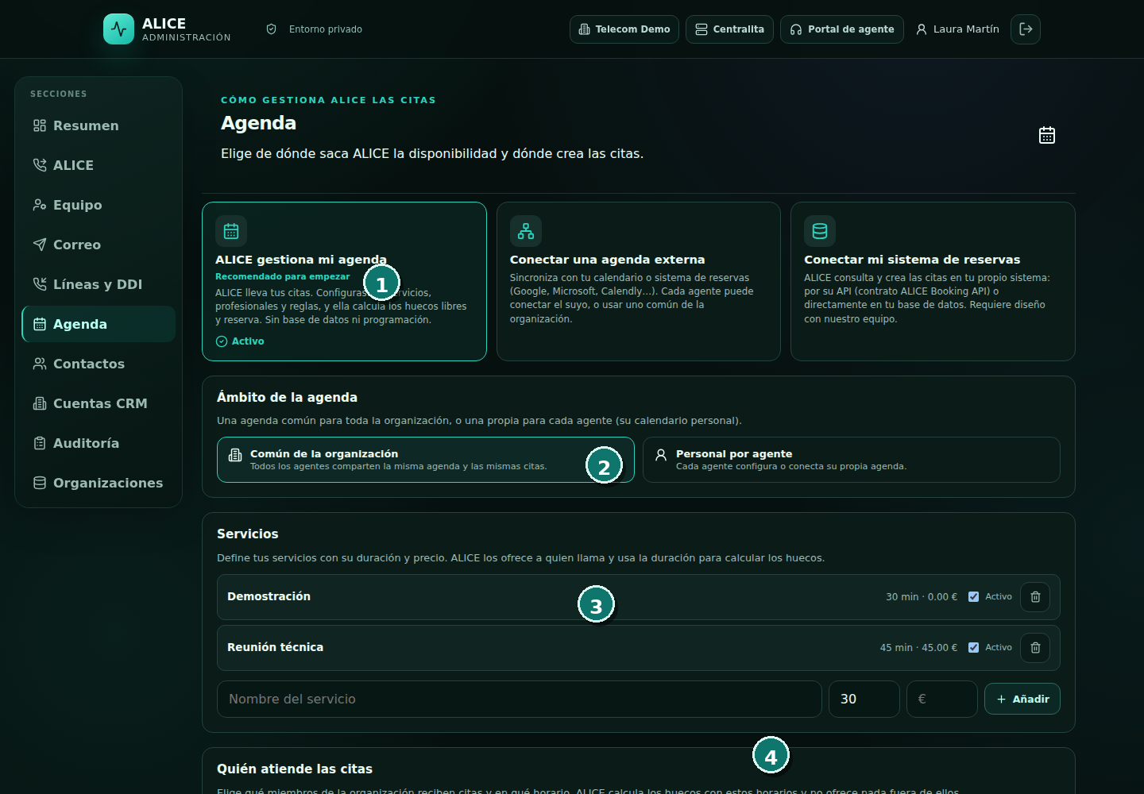
Figura 17. Configuración de agenda · Captura con datos sintéticos.

17 · Configuración de agenda
  - Administración
OBJETIVO
Elegir el origen de disponibilidad y definir servicios, profesionales, horarios y cierres.

Qué señala la captura
N.º | Zona | Qué debe explicar el presentador
1 | Modo | Zona funcional «Modo» y su relación con el flujo de trabajo de esta pantalla.
2 | Ámbito | Zona funcional «Ámbito» y su relación con el flujo de trabajo de esta pantalla.
3 | Servicios | Zona funcional «Servicios» y su relación con el flujo de trabajo de esta pantalla.
4 | Profesionales | Zona funcional «Profesionales» y su relación con el flujo de trabajo de esta pantalla.
FUNCIONES QUE DEMUESTRA  - Agenda propia de ALICE, calendario externo o sistema de reservas del cliente.  - Agenda común o personal por agente.  - Servicios, duración, precio y activación.  - Profesionales, horarios, ausencias y citas futuras. | RECORRIDO DE DEMOSTRACIÓN  1. Elegir el modo de agenda.  2. Definir su ámbito.  3. Crear servicios y asignar profesionales con horario; comprobar que el estado quede listo.  NOTAS OPERATIVAS  - Cambiar de modo altera el origen de disponibilidad de la siguiente llamada.  - La integración personalizada requiere contrato de API o adaptación específica.

18 · Directorio de contactos ADMINISTRACIÓN
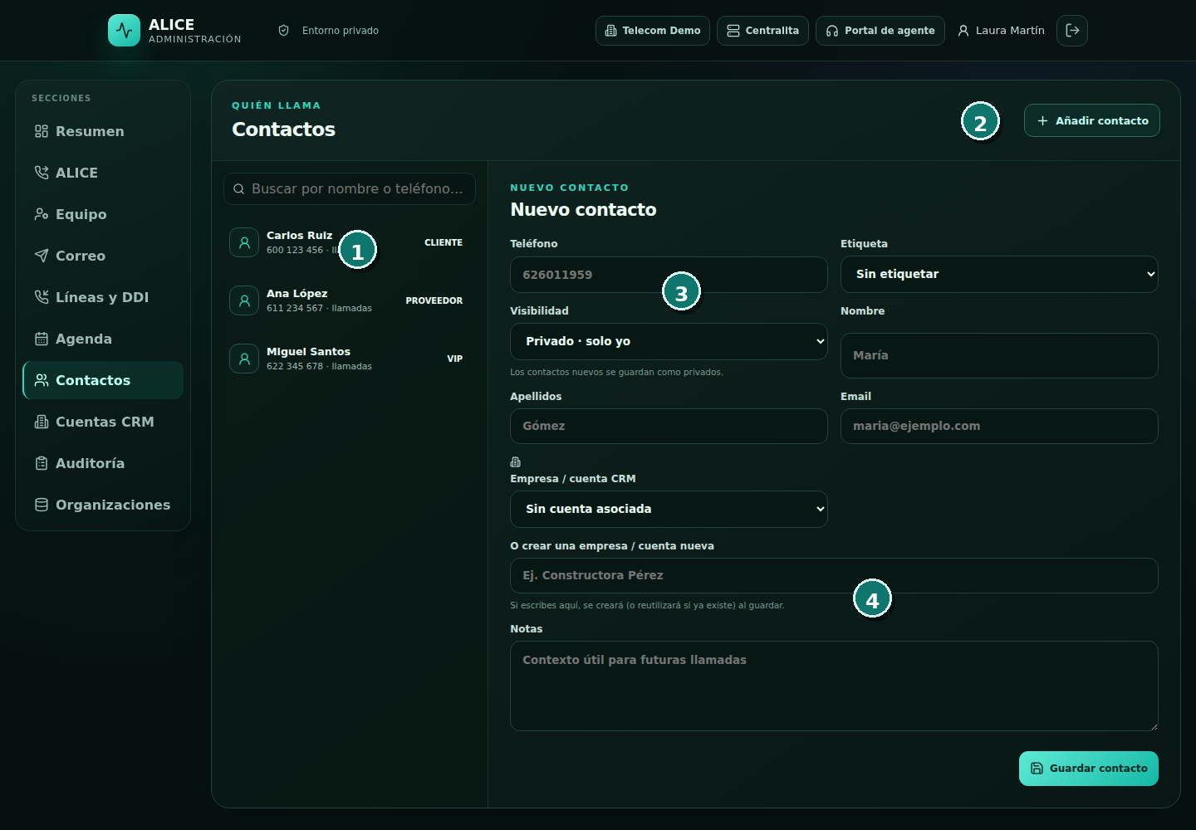
Figura 18. Directorio de contactos · Captura con datos sintéticos.

18 · Directorio de contactos
  - Administración
OBJETIVO
Mantener el directorio compartido que ayuda a reconocer llamadas, contextualizar respuestas y transferir correctamente.

Qué señala la captura
N.º | Zona | Qué debe explicar el presentador
1 | Listado | Zona funcional «Listado» y su relación con el flujo de trabajo de esta pantalla.
2 | Alta | Zona funcional «Alta» y su relación con el flujo de trabajo de esta pantalla.
3 | Identidad | Zona funcional «Identidad» y su relación con el flujo de trabajo de esta pantalla.
4 | Cuenta y notas | Zona funcional «Cuenta y notas» y su relación con el flujo de trabajo de esta pantalla.
FUNCIONES QUE DEMUESTRA  - Búsqueda, alta, edición y eliminación autorizada.  - Etiquetas y visibilidad.  - Vinculación con cuentas CRM.  - Historial de llamadas y notas operativas. | RECORRIDO DE DEMOSTRACIÓN  1. Buscar por nombre o teléfono.  2. Abrir la ficha.  3. Actualizar datos y visibilidad o crear un nuevo contacto.  NOTAS OPERATIVAS  - La administración puede disponer de operaciones adicionales respecto al agente.  - Evitar datos excesivos o ajenos al propósito del servicio.

19 · Cuentas CRM ADMINISTRACIÓN
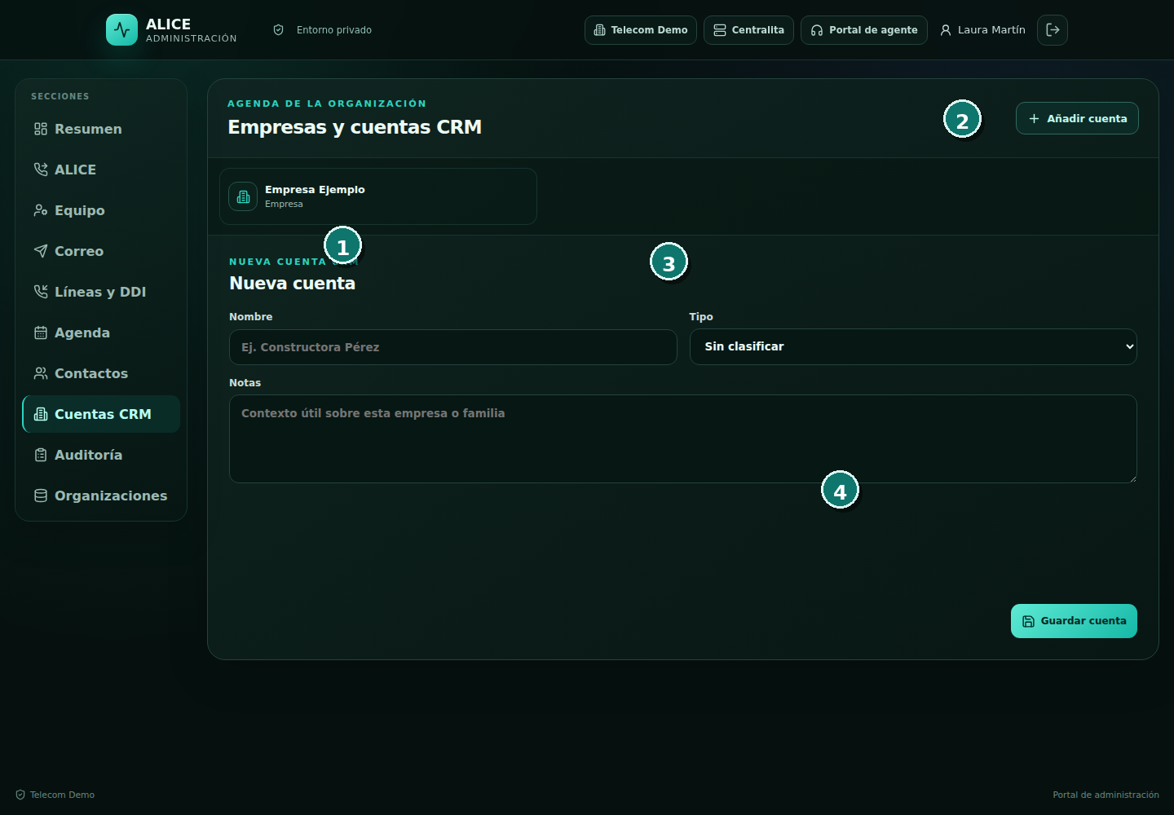
Figura 19. Cuentas CRM · Captura con datos sintéticos.

19 · Cuentas CRM
  - Administración
OBJETIVO
Agrupar contactos por empresa y conservar contexto comercial u operativo reutilizable por ALICE.

Qué señala la captura
N.º | Zona | Qué debe explicar el presentador
1 | Empresas | Zona funcional «Empresas» y su relación con el flujo de trabajo de esta pantalla.
2 | Nueva cuenta | Zona funcional «Nueva cuenta» y su relación con el flujo de trabajo de esta pantalla.
3 | Ficha de cuenta | Zona funcional «Ficha de cuenta» y su relación con el flujo de trabajo de esta pantalla.
4 | Contactos vinculados | Zona funcional «Contactos vinculados» y su relación con el flujo de trabajo de esta pantalla.
FUNCIONES QUE DEMUESTRA  - Alta y edición de empresas o cuentas.  - Teléfono, correo, tipo y notas.  - Contactos vinculados.  - Contexto para futuras llamadas y acciones. | RECORRIDO DE DEMOSTRACIÓN  1. Seleccionar una cuenta.  2. Revisar sus datos y contactos.  3. Actualizar la ficha o crear una cuenta nueva.  NOTAS OPERATIVAS  - Este módulo ofrece un CRM ligero; puede convivir con un CRM externo.  - Las integraciones externas se diseñan según API y gobernanza del cliente.

20 · Auditoría administrativa ADMINISTRACIÓN
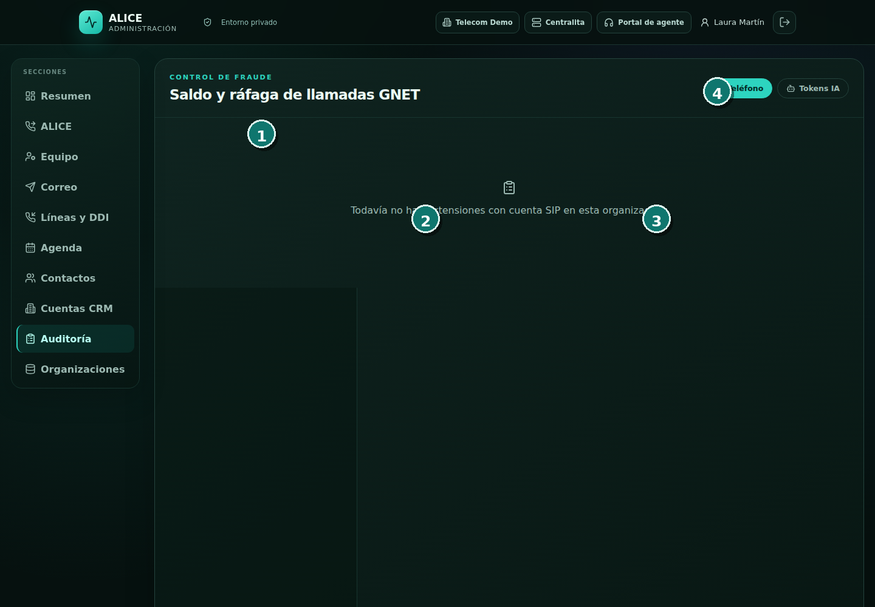
Figura 20. Auditoría administrativa · Captura con datos sintéticos.

20 · Auditoría administrativa
  - Administración
OBJETIVO
Dejar evidencia consultable de cambios sensibles y facilitar investigación y gobierno operativo.

Qué señala la captura
N.º | Zona | Qué debe explicar el presentador
1 | Filtros | Zona funcional «Filtros» y su relación con el flujo de trabajo de esta pantalla.
2 | Actor y acción | Zona funcional «Actor y acción» y su relación con el flujo de trabajo de esta pantalla.
3 | Entidad | Zona funcional «Entidad» y su relación con el flujo de trabajo de esta pantalla.
4 | Actualización | Zona funcional «Actualización» y su relación con el flujo de trabajo de esta pantalla.
FUNCIONES QUE DEMUESTRA  - Registro temporal de acciones administrativas.  - Actor, tipo de acción, entidad y organización.  - Filtrado y revisión cronológica.  - Trazabilidad de publicación, dialplan, correo y otros cambios. | RECORRIDO DE DEMOSTRACIÓN  1. Abrir «Auditoría».  2. Aplicar filtros si se investiga una operación.  3. Contrastar actor, momento y entidad afectada.  NOTAS OPERATIVAS  - La auditoría no sustituye a la observabilidad técnica, sino que la complementa.  - La conservación debe alinearse con seguridad y cumplimiento.

21 · Organizaciones multiempresa ADMINISTRACIÓN
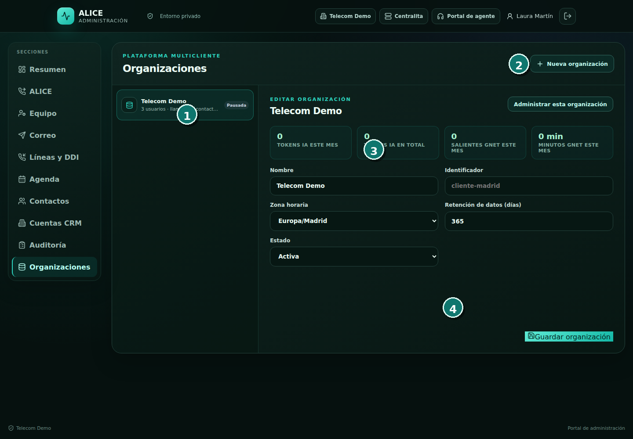
Figura 21. Organizaciones multiempresa · Captura con datos sintéticos.

21 · Organizaciones multiempresa
  - Administración
OBJETIVO
Administrar tenants y verificar su estado sin mezclar identidades, configuración ni datos.

Qué señala la captura
N.º | Zona | Qué debe explicar el presentador
1 | Lista de tenants | Zona funcional «Lista de tenants» y su relación con el flujo de trabajo de esta pantalla.
2 | Alta | Zona funcional «Alta» y su relación con el flujo de trabajo de esta pantalla.
3 | Datos de organización | Zona funcional «Datos de organización» y su relación con el flujo de trabajo de esta pantalla.
4 | Recursos y saldo | Zona funcional «Recursos y saldo» y su relación con el flujo de trabajo de esta pantalla.
FUNCIONES QUE DEMUESTRA  - Alta, selección, activación y edición de organizaciones.  - Código e identidad del tenant.  - Resumen de usuarios y perfiles.  - Gestión de saldos o recursos cuando está habilitada. | RECORRIDO DE DEMOSTRACIÓN  1. Confirmar que el rol es de plataforma.  2. Seleccionar la organización correcta.  3. Aplicar el cambio y volver a validar el contexto activo.  NOTAS OPERATIVAS  - Esta sección solo aparece a roles autorizados.  - Toda API debe validar el tenant en servidor, no confiar solo en la interfaz.

CENTRALITA
Operación de telefonía, enrutamiento y diagnóstico.

22 · Topología lógica de PBX CENTRALITA
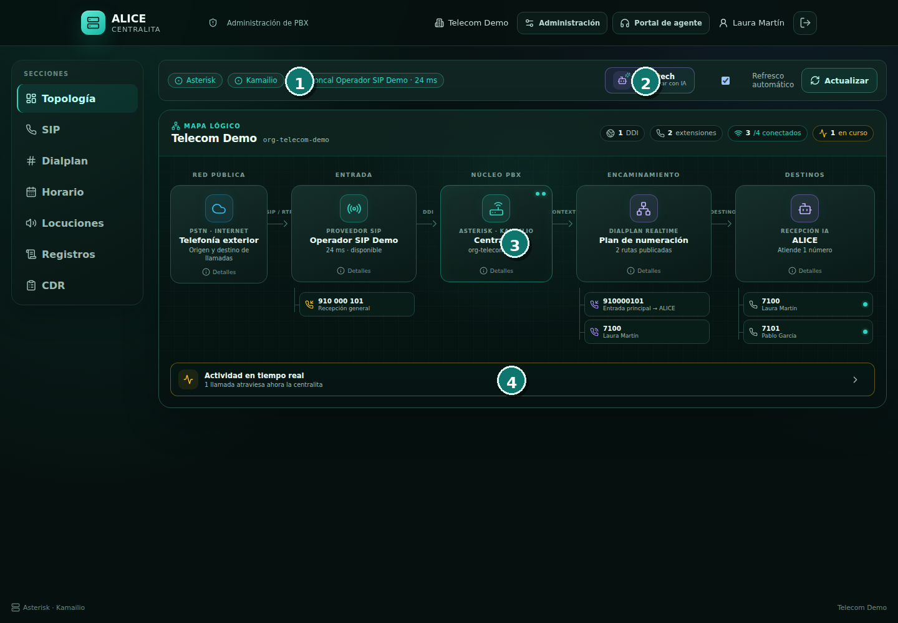
Figura 22. Topología lógica de PBX · Captura con datos sintéticos.

22 · Topología lógica de PBX
  - Centralita
OBJETIVO
Explicar de un vistazo cómo atraviesa una llamada la red pública, el operador, la PBX, el dialplan y los destinos.

Qué señala la captura
N.º | Zona | Qué debe explicar el presentador
1 | Salud de servicios | Zona funcional «Salud de servicios» y su relación con el flujo de trabajo de esta pantalla.
2 | Alicetech | Zona funcional «Alicetech» y su relación con el flujo de trabajo de esta pantalla.
3 | Flujo lógico | Zona funcional «Flujo lógico» y su relación con el flujo de trabajo de esta pantalla.
4 | Actividad en tiempo real | Zona funcional «Actividad en tiempo real» y su relación con el flujo de trabajo de esta pantalla.
FUNCIONES QUE DEMUESTRA  - Estado de Asterisk, Kamailio y troncal.  - Mapa por organización con DDI, rutas, extensiones y dispositivos.  - Llamadas en curso y detección de canales atascados.  - Acceso a detalles y a Alicetech para asistencia de configuración. | RECORRIDO DE DEMOSTRACIÓN  1. Confirmar servicios y troncal.  2. Seguir el flujo de izquierda a derecha.  3. Abrir un nodo o la actividad en tiempo real para investigar.  NOTAS OPERATIVAS  - Colgar un canal es una acción sensible y requiere confirmación.  - El mapa muestra datos sintéticos de una organización demo.

23 · Extensiones y dispositivos SIP CENTRALITA
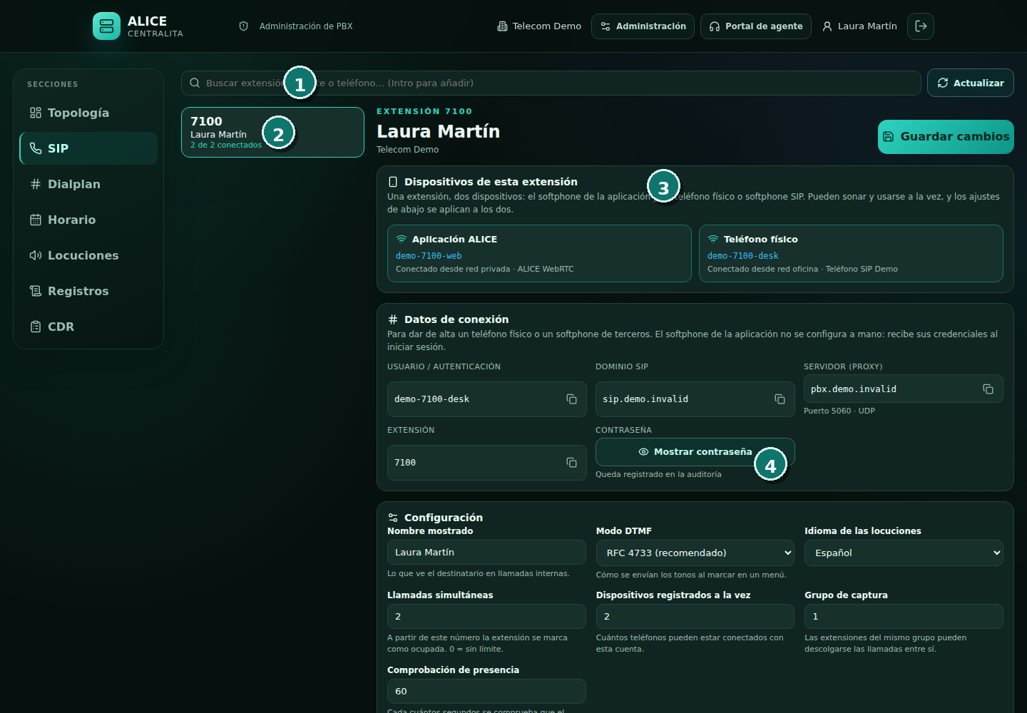
Figura 23. Extensiones y dispositivos SIP · Captura con datos sintéticos.

23 · Extensiones y dispositivos SIP
  - Centralita
OBJETIVO
Gestionar extensiones, parámetros SIP y los dispositivos que pueden registrarse para cada persona.

Qué señala la captura
N.º | Zona | Qué debe explicar el presentador
1 | Búsqueda | Zona funcional «Búsqueda» y su relación con el flujo de trabajo de esta pantalla.
2 | Extensión | Zona funcional «Extensión» y su relación con el flujo de trabajo de esta pantalla.
3 | Parámetros | Zona funcional «Parámetros» y su relación con el flujo de trabajo de esta pantalla.
4 | Dispositivos | Zona funcional «Dispositivos» y su relación con el flujo de trabajo de esta pantalla.
FUNCIONES QUE DEMUESTRA  - Búsqueda por extensión, agente o teléfono.  - Estado de dispositivos conectados.  - Nombre de llamada, códecs, DTMF, idioma, límites y presencia.  - Credenciales revelables solo mediante acción autorizada. | RECORRIDO DE DEMOSTRACIÓN  1. Buscar y seleccionar una extensión.  2. Revisar parámetros y dispositivos.  3. Guardar cambios y verificar registro y llamada de prueba.  NOTAS OPERATIVAS  - Nunca publicar contraseñas SIP.  - La captura usa nombres de usuario y dominios no operativos.

24 · Dialplan CENTRALITA
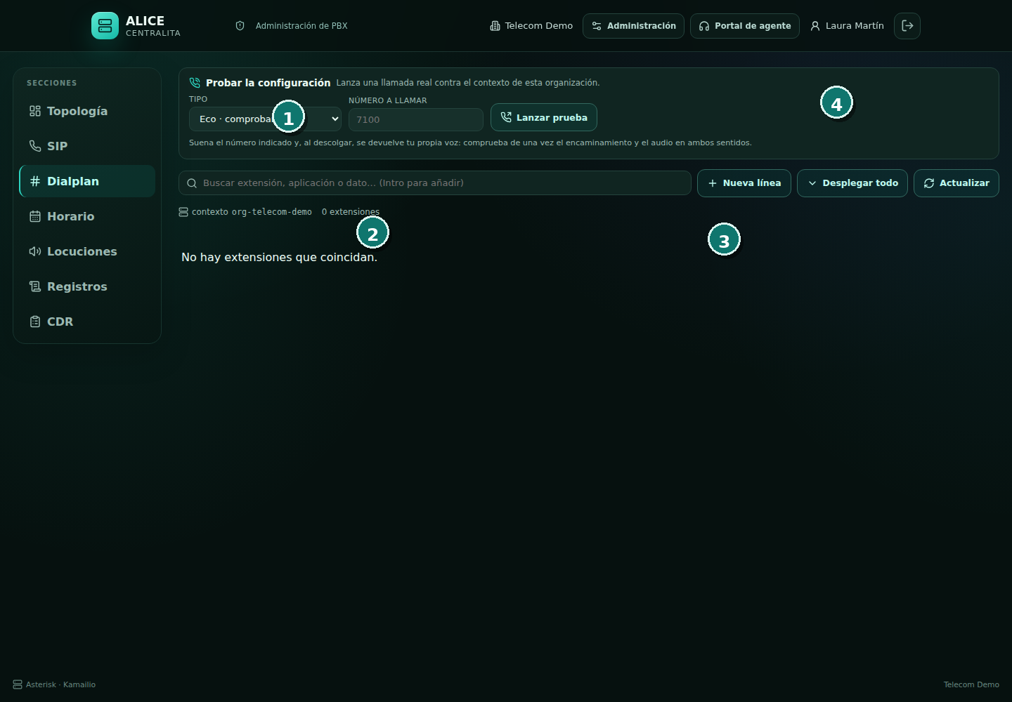
Figura 24. Dialplan · Captura con datos sintéticos.

24 · Dialplan
  - Centralita
OBJETIVO
Editar y publicar el plan de numeración con controles estructurados y una vista comprensible de sus rutas.

Qué señala la captura
N.º | Zona | Qué debe explicar el presentador
1 | Contexto | Zona funcional «Contexto» y su relación con el flujo de trabajo de esta pantalla.
2 | Extensiones y rutas | Zona funcional «Extensiones y rutas» y su relación con el flujo de trabajo de esta pantalla.
3 | Prioridades | Zona funcional «Prioridades» y su relación con el flujo de trabajo de esta pantalla.
4 | Borrador/publicación | Zona funcional «Borrador/publicación» y su relación con el flujo de trabajo de esta pantalla.
FUNCIONES QUE DEMUESTRA  - Contexto por organización.  - Rutas entrantes, internas y de prueba.  - Aplicaciones y parámetros por prioridad.  - Borrador, validación, vista previa y publicación controlada. | RECORRIDO DE DEMOSTRACIÓN  1. Seleccionar el contexto correcto.  2. Abrir una extensión o crear una regla.  3. Validar el borrador, revisar el impacto y publicar.  NOTAS OPERATIVAS  - Una publicación de dialplan afecta al tráfico posterior.  - Usar ventanas de cambio, copia previa y prueba de regresión.

25 · Horarios de enrutamiento CENTRALITA
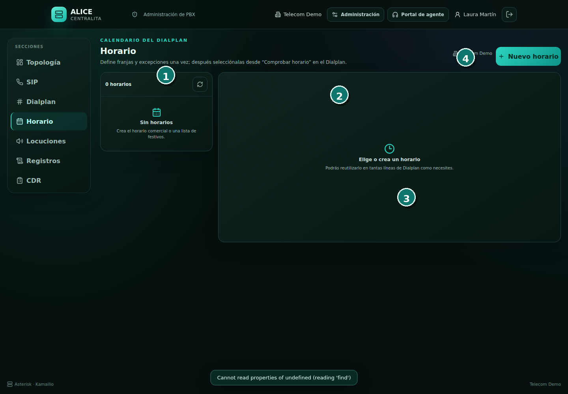
Figura 25. Horarios de enrutamiento · Captura con datos sintéticos.

25 · Horarios de enrutamiento
  - Centralita
OBJETIVO
Aplicar reglas temporales reutilizables para decidir destinos en horario, fuera de horario y cierres.

Qué señala la captura
N.º | Zona | Qué debe explicar el presentador
1 | Catálogo | Zona funcional «Catálogo» y su relación con el flujo de trabajo de esta pantalla.
2 | Reglas | Zona funcional «Reglas» y su relación con el flujo de trabajo de esta pantalla.
3 | Destino | Zona funcional «Destino» y su relación con el flujo de trabajo de esta pantalla.
4 | Alta | Zona funcional «Alta» y su relación con el flujo de trabajo de esta pantalla.
FUNCIONES QUE DEMUESTRA  - Horarios con zona temporal.  - Días de semana, intervalos y filtros de calendario.  - Destinos diferenciados según la regla.  - Activación, edición y publicación. | RECORRIDO DE DEMOSTRACIÓN  1. Seleccionar o crear un horario.  2. Definir zona, días e intervalos.  3. Asignar destinos y probar días laborables, festivos y límites horarios.  NOTAS OPERATIVAS  - La zona horaria debe ser explícita.  - Probar especialmente cambios de hora y cierres excepcionales.

26 · Biblioteca de locuciones CENTRALITA
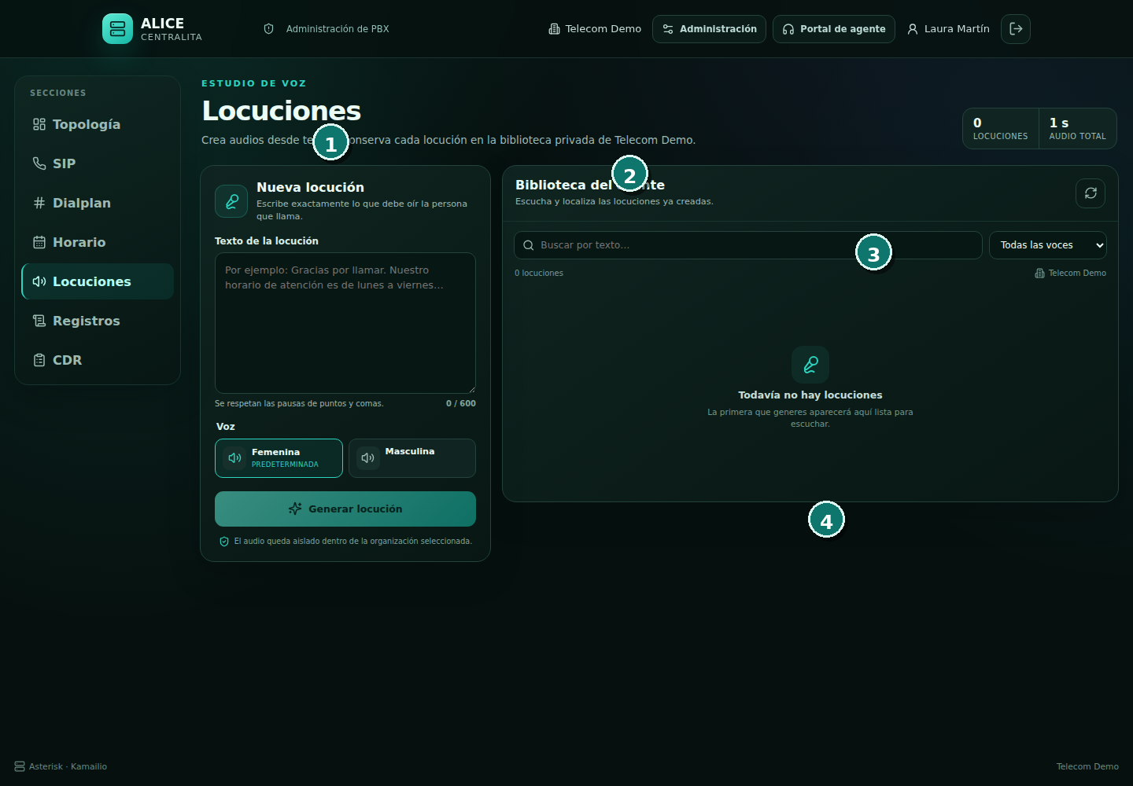
Figura 26. Biblioteca de locuciones · Captura con datos sintéticos.

26 · Biblioteca de locuciones
  - Centralita
OBJETIVO
Crear, escuchar y reutilizar mensajes de voz sin editar manualmente archivos del sistema telefónico.

Qué señala la captura
N.º | Zona | Qué debe explicar el presentador
1 | Biblioteca | Zona funcional «Biblioteca» y su relación con el flujo de trabajo de esta pantalla.
2 | Texto | Zona funcional «Texto» y su relación con el flujo de trabajo de esta pantalla.
3 | Voz | Zona funcional «Voz» y su relación con el flujo de trabajo de esta pantalla.
4 | Reproducción y uso | Zona funcional «Reproducción y uso» y su relación con el flujo de trabajo de esta pantalla.
FUNCIONES QUE DEMUESTRA  - Generación de locuciones desde texto.  - Selección de voz.  - Previsualización por audio.  - Búsqueda, reutilización y referencia desde dialplan u horarios. | RECORRIDO DE DEMOSTRACIÓN  1. Escribir el mensaje con pronunciación clara.  2. Elegir voz y generar.  3. Escuchar antes de vincularlo a una ruta.  NOTAS OPERATIVAS  - No incluir datos personales innecesarios en mensajes públicos.  - Validar pronunciación de siglas, marcas y horarios.

27 · Registros técnicos CENTRALITA
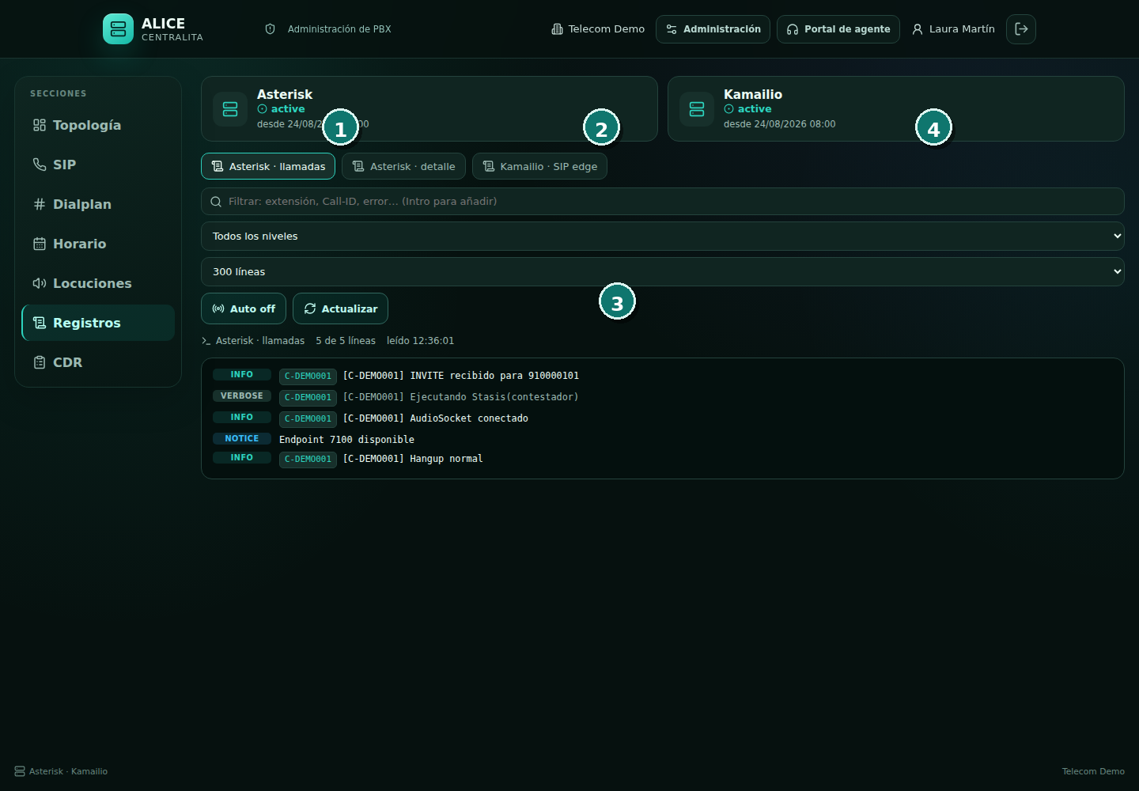
Figura 27. Registros técnicos · Captura con datos sintéticos.

27 · Registros técnicos
  - Centralita
OBJETIVO
Investigar señalización y ejecución de llamadas mediante fuentes de log y filtros combinables.

Qué señala la captura
N.º | Zona | Qué debe explicar el presentador
1 | Fuente | Zona funcional «Fuente» y su relación con el flujo de trabajo de esta pantalla.
2 | Filtros | Zona funcional «Filtros» y su relación con el flujo de trabajo de esta pantalla.
3 | Eventos | Zona funcional «Eventos» y su relación con el flujo de trabajo de esta pantalla.
4 | Actualización | Zona funcional «Actualización» y su relación con el flujo de trabajo de esta pantalla.
FUNCIONES QUE DEMUESTRA  - Fuentes Asterisk y Kamailio.  - Filtros por palabras, extensión o identificador de llamada.  - Niveles de log y correlación de eventos.  - Refresco y lectura operativa sin acceso directo a ficheros. | RECORRIDO DE DEMOSTRACIÓN  1. Elegir la fuente.  2. Añadir términos de filtro.  3. Seguir el identificador de llamada desde INVITE hasta Hangup.  NOTAS OPERATIVAS  - Los logs pueden contener identificadores; deben protegerse y retenerse según política.  - La captura usa identificadores de demostración.

28 · CDR y métricas de llamadas CENTRALITA
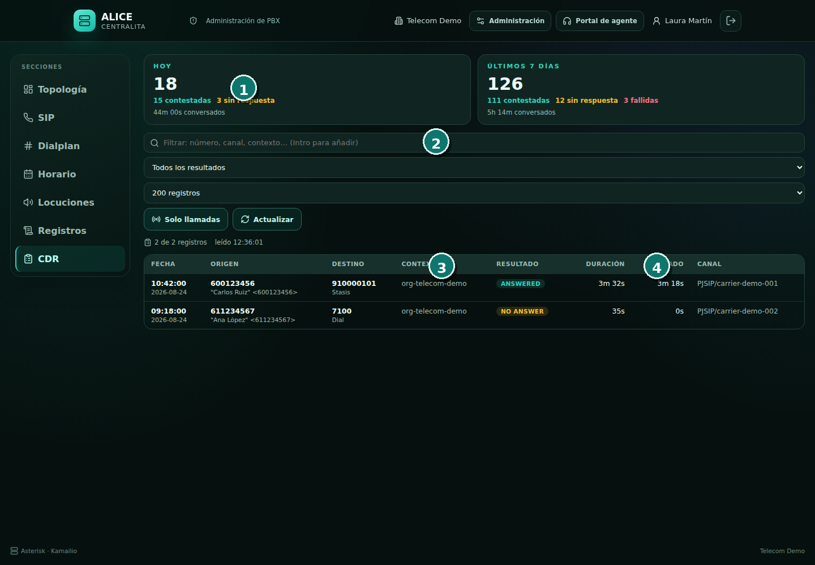
Figura 28. CDR y métricas de llamadas · Captura con datos sintéticos.

28 · CDR y métricas de llamadas
  - Centralita
OBJETIVO
Consultar el resultado de las llamadas y disponer de una base verificable para operación y análisis.

Qué señala la captura
N.º | Zona | Qué debe explicar el presentador
1 | Resumen | Zona funcional «Resumen» y su relación con el flujo de trabajo de esta pantalla.
2 | Filtros | Zona funcional «Filtros» y su relación con el flujo de trabajo de esta pantalla.
3 | Registros | Zona funcional «Registros» y su relación con el flujo de trabajo de esta pantalla.
4 | Resultado y duración | Zona funcional «Resultado y duración» y su relación con el flujo de trabajo de esta pantalla.
FUNCIONES QUE DEMUESTRA  - Métricas de hoy y semana.  - Filtros por origen, destino, disposición y periodo.  - Duración total y facturable.  - Canal, contexto y última aplicación para diagnóstico. | RECORRIDO DE DEMOSTRACIÓN  1. Revisar los indicadores agregados.  2. Filtrar el periodo o número investigado.  3. Abrir el registro y correlacionarlo con logs e historial de ALICE.  NOTAS OPERATIVAS  - CDR, historial de ALICE y auditoría responden a preguntas distintas.  - Las cifras de esta captura son ficticias.

RECORRIDOS TRANSVERSALES
Cómo encadenar pantallas para demostrar procesos completos.

Procesos de extremo a extremo
Escenario | Recorrido visual | Resultado que debe demostrarse
Llamada entrante | Topología → En vivo → Historial → CDR | La llamada se enruta, ALICE atiende, el agente puede intervenir y queda evidencia operativa.
Reserva de cita | ALICE → Agenda admin → Agenda agente | El perfil puede usar agenda; servicios y horarios producen una cita visible para el agente.
WhatsApp automático y toma humana | Lanzador → Buzón → Conversación | ALICE responde mientras está activa y el agente toma el mando con un único control.
Correo supervisado | Cuentas de correo → Buzón del agente | La cuenta está validada, asignada y opera en modo automático o revisado.
Alta de persona y telefonía | Equipo → SIP → Topología | El usuario recibe rol y extensión; sus dispositivos y estado aparecen en la PBX.
Cambio de enrutamiento | Dialplan → Horario → Locuciones → Registros | La regla se prepara, valida, publica y después se verifica en los registros.
Gobierno multiempresa | Organizaciones → Resumen → Auditoría | El tenant activo permanece visible y los cambios sensibles dejan traza.

Guion sugerido para una demostración de 30 minutos
Minutos | Bloque | Pantallas
0–3 | Propuesta y arquitectura de portales | Acceso, Resumen y Topología
3–10 | Experiencia del agente | En vivo, Teléfono, Historial y Contactos
10–15 | Omnicanal | Agenda, WhatsApp y Correo
15–22 | Configuración del servicio | ALICE, Equipo, Líneas y DDI, Agenda
22–27 | PBX y operación | SIP, Dialplan, Horario, Registros y CDR
27–30 | Gobierno y próximos pasos | Auditoría, Organizaciones y plan de integración

Comprobaciones antes de presentar
- Acordar qué roles y portales verá cada asistente.
- Confirmar que la presentación usa exclusivamente un tenant de demostración.
- Probar micrófono, altavoces, navegador, red y resolución de pantalla.
- No mostrar contraseñas SIP, credenciales de correo, tokens, grabaciones ni interlocutores reales.
- Explicar que los estados técnicos de estas capturas pertenecen a un simulador aislado.
- Separar claramente función existente, parametrización del despliegue e integración que requiera diseño adicional.
- Cerrar con los casos de uso prioritarios, sistemas a integrar, seguridad, piloto y criterios de aceptación.

Matriz rápida de permisos
Área | Agente | Admin. organización | Admin. PBX/plataforma
Atención, historial y softphone | Sí | Puede entrar al portal | Según membresía
Contactos, agenda y canales | Operación | Configuración y supervisión | Según alcance
Perfiles de ALICE y equipo | Configuración propia limitada | Sí | Sí, si está autorizado
Organizaciones | No | No salvo rol de plataforma | Rol de plataforma
SIP, dialplan y topología | No | Según rol acordado | Sí
Auditoría | No o limitada | Sí | Sí

Inventario de capturas y trazabilidad
N.º | Archivo | Portal | Función principal
01 | 01-acceso.png | Acceso | Inicio de sesión
02 | 02-agente-en-vivo.png | Agente | Centro de atención en vivo
03 | 03-agente-historial.png | Agente | Historial de llamadas
04 | 04-agente-telefono.png | Agente | Softphone web
05 | 05-agente-contactos.png | Agente | Contactos del agente
06 | 06-agente-mi-alice.png | Agente | Mi ALICE
07 | 07-agente-canales.png | Agente | Lanzador omnicanal
08 | 08-agente-agenda.png | Agente | Agenda diaria
09 | 09-agente-whatsapp.png | Agente | Buzón de WhatsApp
10 | 10-agente-whatsapp-conversacion.png | Agente | Conversación de WhatsApp
11 | 11-agente-correo.png | Agente | Buzón de correo
12 | 12-admin-resumen.png | Administración | Resumen de organización
13 | 13-admin-alice.png | Administración | Configuraciones de ALICE
14 | 14-admin-equipo.png | Administración | Equipo, roles y dispositivos
15 | 15-admin-correo.png | Administración | Cuentas de correo
16 | 16-admin-lineas.png | Administración | Líneas, DDI y WhatsApp
17 | 17-admin-agenda.png | Administración | Configuración de agenda
18 | 18-admin-contactos.png | Administración | Directorio de contactos
19 | 19-admin-crm.png | Administración | Cuentas CRM
20 | 20-admin-auditoria.png | Administración | Auditoría administrativa
21 | 21-admin-organizaciones.png | Administración | Organizaciones multiempresa
22 | 22-pbx-topologia.png | Centralita | Topología lógica de PBX
23 | 23-pbx-sip.png | Centralita | Extensiones y dispositivos SIP
24 | 24-pbx-dialplan.png | Centralita | Dialplan
25 | 25-pbx-horario.png | Centralita | Horarios de enrutamiento
26 | 26-pbx-locuciones.png | Centralita | Biblioteca de locuciones
27 | 27-pbx-registros.png | Centralita | Registros técnicos
28 | 28-pbx-cdr.png | Centralita | CDR y métricas de llamadas

Metodología de captura
- Frontend real compilado de ALICE, resolución 1440 × 1000 píxeles.
- Navegador Chromium en modo automatizado.
- API sustituida por respuestas locales sintéticas; no se consultó el backend productivo.
- Nombres, teléfonos, correos, organizaciones, conversaciones, llamadas y métricas son ficticios.
- Las anotaciones numeradas se añadieron después de capturar la interfaz.
- Fecha de referencia visual: 24 de agosto de 2026. La interfaz puede evolucionar después de esta edición.
CONFIDENCIALIDAD
Este manual está preparado para presentación técnica y comercial. Antes de distribuirlo fuera de la organización, aplíquese la clasificación documental y el control de versiones que correspondan.

